花蓮縣政府102年度研究報告

花蓮縣營建工程

專區管制污染減量研究

研究機關：花蓮縣環境保護局空氣噪音防制科

完成時間： 102 年 9 月 30 日

花蓮縣政府102年度研究報告提要表
填表人：饒慶龍 劉美杏 電話：8237575#221 填表日期：102.04.16
研究名稱 | 花蓮縣營建工程－專區管制污染減量研究
研究單位  及人員 | 花蓮縣環境保護局空氣噪音防制科饒慶龍 劉美杏 |  | 研究期間 |  | 102.3.13~102.9.30
報 告 內 容 摘 要 |  | 建議事項 |  | 建議參採機關
花蓮縣以觀光立縣為宗旨，境內各項交通資源發達，除既有之觀光路線及旅遊景點等受民眾注目的區域外，在各項硬體設施新增及道路拓寬工程之下，蓬勃建設所對應衍生的是環境衝擊(施工污染、土石運輸)，依據工程分佈狀況、人口及污染排放量等針對縣內指標性工程細分劃定專案管制區，以專區管制的角度，針對不同工程型態制訂管制對策。 |  | 藉由加重輔導的作法，針對污染貢獻大之專區工程賦予更高之削減責任，輔導建議營建業者逐步提高營建工程污染防制設施設置水平達到污染減量的目的。 |  | 花蓮縣政府建設處  經濟部水利署第九河川局

目 錄
 |  | 頁碼
 | 研究之摘要‧‧‧‧‧‧‧‧‧‧‧‧‧‧‧‧‧‧‧‧‧ | 1
 | 研究主旨及背景說明‧‧‧‧‧‧‧‧‧‧‧‧‧‧‧‧‧‧‧ | 3
 | 研究方法‧‧‧‧‧‧‧‧‧‧‧‧‧‧‧‧‧‧‧ | 5
 | 研究發現‧‧‧‧‧‧‧‧‧‧‧‧‧‧‧‧‧ | 16
 | 結論與建議‧‧‧‧‧‧‧‧‧‧‧‧‧‧‧‧‧ | 22
 | 附錄一 削減成果統計

- 研究之摘要
- 研究緣起與目的
花蓮縣每年施工工程多達一、二千處，逸散粉塵量高達1萬公噸，使得居住的民眾受到很大的空氣污染負荷。因此營建、道路、管線及其他雜項工程相對增加，污染管制工作相對額外重要。此外，營建工程所涵蓋之範圍相當的廣，作業項目繁多，需經歷各種不同的施工階段方能完成，故營建工程因施工所產生之公害種類很多，包括有噪音振動、空氣污染、水污染、惡臭、土壤污染、地層下陷及廢棄物等，其中以營建工程所涉及土、石、砂等材料所造成之逸散粉塵污染每年成為極欲加強管制之重點之一。為有效落實管理辦法之各項污染防制措施設置規定，以達到污染防制成效。希望工地能用「自主、睦鄰」的自發性作法管制施工過程所造成之空氣、廢棄物等污染，由營建業主及承造廠商能自發性執行營建工程施工過程中之污染管制及相關睦鄰措施，除提升本縣「營建工程空氣污染防制設施管理辦法」法規符合度及污染減量工作外，各營建業主及承包商應秉持利用在地資源愛護在地環境理念，善盡工程施工過程監督管理之責，做好營建工程自主污染防制及維護工作，共同來維護花蓮美好的生活環境，讓花蓮的環境與經濟能永續發展。
- 研究方法
在專區工地的篩選上，首重原則的確立，因此，主要以工程規模、期程及型態作為篩選因子，制定原則如下並依下列原則，篩選出輔導工地，除加強巡查管制頻率並協助廠商輔導其做好污染防制工作，及利用科學採樣分析，瞭解工地粒狀污染物排放之粒徑分佈，以做為未來整體空氣品質風險管理參考。

- 施工期程
- 工區規模較大者
- TSP逸散污染量最大
- 工區位於人口密集區
- 營建工地所產生微粒特性採樣
- 重要發現
營建工地常見的缺失主要為進出之工程車輛未確實清洗乾淨，夾帶砂土至工區外導致污染周遭環境以及工區內車行路徑泥沙淤積未清理，以致於車輛行駛時導致塵土飛揚。由於出土、開挖階段工程是工程車密集進出及夾帶最嚴重的階段，除依據營建工程分佈、申報地區位置進行例常性巡查及污染管制等相關作業外，依管理辦法規範檢核車輛運輸行為之防制設施，蒐證舉發夾帶污染，以約束廠商出土行為。
- 主要建議及政策意涵
各防制設施之設置情形而言，仍存在一經久不變之原則，即「成本考量」，而在管理辦法實施之後更是如此。然而，法規是需要遵守的，環境是需要看顧的，在大部份防制設施的設置已達一定水平後，後續努力重點如下：
(一)拆除作業施作時防塵布及防塵網之設置及其完整性。
(二)土方開挖作業應提升灑水頻率、強度與臨時鋪面之設置。
(三)土方建材堆置設專區比例偏低或併採灑水設施取代。
(四)工地內裸露地面應加強鋪面或壓實之維護並配合定期灑水。
(五)結構體施工二樓樓地板以上之防塵網罩設置及其完整性。
- 研究主旨及背景說明
工地常因管理不當而造成周邊路面髒污、積塵問題，而造成區外污染的問題。再者，花蓮縣以觀光立縣為宗旨，境內各項交通資源發達，除既有之觀光路線及旅遊景點等受民眾注目的區域外，在各項硬體設施新增及道路拓寬工程之下，蓬勃建設所對應衍生的是環境衝擊(施工污染、土石運輸)，依據工程分佈狀況、人口及污染排放量等針對縣內指標性工程細分劃定專案管制區，以專區管制的角度，針對不同工程型態制訂管制對策，藉由加重輔導的作法，針對污染貢獻大之專區工程賦予更高之削減責任，輔導建議營建業者逐步提高營建工程污染防制設施設置水平達到污染減量的目的。
花蓮縣92年至102年間歷年營建工程列管件數如表2-1所示，其中以98年件數為最高，工程類別則以其他類工程每年約有1,000處以上最多，其次為建築類工程。
表2-1 花蓮縣歷年營建工程申報件數
工程類別 | 92年  件數 | 93年  件數 | 94年  件數 | 95年  件數 | 96年件數 | 97年件數 | 98年件數 | 99年件數 | 100年件數 | 101年件數 | 102年1~9月件數
建築(房屋)工程(RC) | 408 | 512 | 499 | 492 | 364 | 222 | 271 | 304 | 350 | 473 | 327
建築(房屋)工程(SRC) | 97 | 84 | 105 | 80 | 82 | 63 | 57 | 60 | 71 | 74 | 53
建築(房屋)工程(拆除) | 41 | 35 | 35 | 21 | 28 | 36 | 36 | 40 | 40 | 45 | 32
道路工程 | 341 | 126 | 11 | 10 | 4 | 58 | 149 | 151 | 197 | 129 | 70
隧道工程 | 2 | 2 | 2 | 0 | 1 | 2 | 3 | 4 | 0 | 2 | 0
管線開挖工程 | 40 | 57 | 55 | 46 | 41 | 49 | 63 | 67 | 86 | 82 | 48
橋樑工程 | 6 | 7 | 5 | 0 | 1 | 3 | 6 | 4 | 8 | 7 | 4
區域開發工程(社區) | 0 | 0 | 0 | 0 | 0 | 0 | 0 | 0 | 0 | 0 | 0
區域開發工程(工業區) | 0 | 0 | 2 | 0 | 0 | 0 | 0 | 0 | 0 | 0 | 0
區域開發工程(遊樂區) | 0 | 0 | 0 | 0 | 0 | 0 | 0 | 0 | 0 | 0 | 0
其他營建工程 | 871 | 1,183 | 1,313 | 1,068 | 1,276 | 1,177 | 1,638 | 1,205 | 1,205 | 1,235 | 812
合計 | 1,806 | 2,006 | 2,027 | 1,717 | 1,797 | 1,610 | 2,223 | 1,835 | 1,957 | 2,047 | 1,346
統計期程：92年至102年9月

以99年度而言，全年施工面積為15,362,388平方公尺，其中以其他類工程所佔比例最高，達78.34%，其次依序為道路工程及隧道工程。與98年相較增加5.7%，主要原因在於99年度景氣復甦大型工程、道路工程及統包工程較多。在各類工程全年面積之消長方面，95年管線工程是增加較多的一類，約較94年增加15,498平方公尺，100年至102年度花蓮縣之營建工程乃以公共建設工程及道路工程為主流工程類型，100年道路工程是增加最多的一類，約較99年增加16,424平方公尺，主要多處大型新建道路施作，102年仍以公共建設工程(其它類別營建工程)及道路工程為主。藉由表2-1所示工程類別，掌握營建工地空間分佈狀況，以規劃重點污染區域作為巡稽查時提高頻率及強度之依據。
- 研究方法
- 減量管制對象：
依據行政院環境保護署營建工程污染管制及收費管理資訊系統A2003統計，近三年同月份分析比較，主要以TSP污染供獻量最大為壽豐鄉而工程密集度為花蓮市及吉安鄉如圖3.1及圖3.2所示：
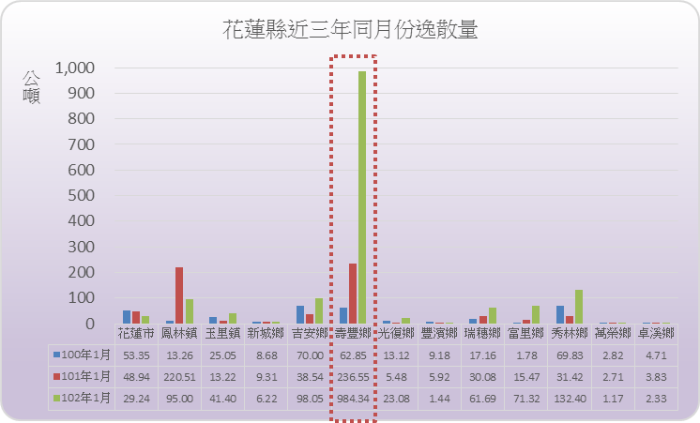
圖3.1 近三年同月份逸散量統計
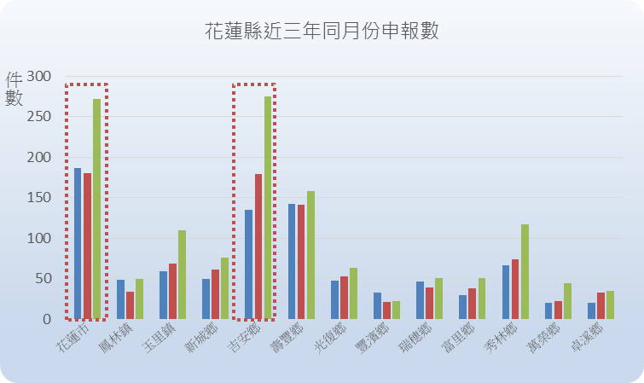
圖3.2 近三年同月份申報數統計
依上述分析將花蓮市(管制區A)、吉安鄉(管制區B)、壽豐鄉(管制區C)納入專案管制名單專案區管制並分成三區做管制對象，並依施工期程、工區規模較大、TSP逸散污染量最大工區位於人口密集區等原則篩選出共33家做管制，管制名單如下表所列：
管制區A
編號 | 管制編號 | 工程名稱 | 業主 | 工程類別 | 加強項目
A1 | U101U11350 | 皓瀚建設有限公司 | 皓瀚建設有限公司 | 建築(房屋)工程-鋼筋混凝土結構 | 裸露地面加強鋪面或壓實及提升灑水頻率、強度
A2 | U101U11260 | 財團法人台灣基督教門諾會花蓮善牧中心新建工程 | 財團法人台灣基督教門諾會 | 建築(房屋)工程-鋼筋混凝土結構 | 結構體施工防塵網罩設置及其完整性
A3 | U101U1Z382 | (102)南區巷道排水溝及人行道維護工程 | 花蓮縣花蓮市公所建設課 | 其他工程 | 提升灑水頻率、強度與臨時鋪面之設置
A4 | U101U1Z383 | (102)北區巷道排水溝及人行道維護工程 | 花蓮縣花蓮市公所建設課 | 其他工程 | 提升灑水頻率、強度與臨時鋪面之設置
A5 | U101U11030 | 第一商業銀行花蓮分行行舍新建工程(建築工程) | 第一商業銀行股份有限公司 | 建築(房屋)工程-鋼筋混凝土結構 | 結構體施工防塵網罩設置及其完整性
A6 | U101U16355 | 花蓮縣花蓮市鐵路以西暨美崙地區污水下水道系統新建工程第四標 | 內政部營建署 | 管線開挖工程 | 提升灑水頻率、強度與道路洗掃工作頻率
A7 | U100U11389 | 花蓮區營業處業務辦公大樓建築工程 | 台灣電力股份有限公司 | 建築(房屋)工程-鋼筋混凝土結構 | 結構體施工防塵網罩設置及其完整性
A8 | U101U11340 | 合眾建築經理股份有限公司 | 合眾建築經理股份有限公司 | 建築(房屋)工程-鋼筋混凝土結構 | 結構體施工防塵網罩設置及其完整性
A9 | U101U16330 | 花蓮縣花蓮市鐵路以東暨美崙溪以西污水下水道系統新建工程第三標 | 內政部營建署 | 管線開挖工程 | 提升灑水頻率、強度與道路洗掃工作頻率
A10 | U101U16038 | 花蓮縣花蓮市鐵路以東暨美崙溪以西污水下水道系統新建工程第一標 | 內政部營建署 | 管線開挖工程 | 提升灑水頻率、強度與道路洗掃工作頻率
A11 | U101U16015 | 花蓮縣花蓮市鐵路以東暨美崙溪以西污水下水道系統新建工程第二標 | 內政部營建署 | 管線開挖工程 | 提升灑水頻率、強度與臨時鋪面之設置
A12 | U101U16026 | 花蓮縣花蓮市鐵路以西暨上美崙地區污水下水道系統新建工程第二標 | 內政部營建署 | 管線開挖工程 | 提升灑水頻率、強度與道路洗掃工作頻率
A13 | U101U16025 | 花蓮縣花蓮市鐵路以西暨上美崙地區污水下水道系統新建工程第一標 | 內政部營建署 | 管線開挖工程 | 提升灑水頻率、強度與道路洗掃工作頻率
A14 | U100U16225 | 民孝、民政、民運、民樂里分支管網及用戶接管工程(第一標) | 花蓮縣政府建設處下水道科 | 管線開挖工程 | 提升灑水頻率、強度與道路洗掃工作頻率
A15 | U100U16070 | 民孝、民政、民運、民樂分支管網及用戶接管工程(第二標) | 花蓮縣政府建設處下水道科 | 管線開挖工程 | 提升灑水頻率、強度與道路洗掃工作頻率

管制區B
編號 | 管制編號 | 工程名稱 | 業主 | 工程類別 | 加強項目
B1 | U101U5Z248 | 花蓮溪水系花蓮溪與支流木瓜溪匯流處附近河段疏濬工程 | 花蓮縣政府民政處公共造產科 | 其他工程 | 裸露地面加強鋪面或壓實及提升灑水頻率、強度
B2 | U101U54186 | 吉安鄉中正路(花29線)南段道路拓寬工程 | 花蓮縣政府建設處土木科 | 道路(隧道)工程-道路 | 提升灑水頻率、強度與道路洗掃工作頻率
B3 | U101U5Z151 | 台11線花蓮大橋耐震補強工程 | 交通部公路總局第四區養護工程處花蓮工務段 | 其他工程 | 裸露地面加強鋪面或壓實及提升灑水頻率、強度
B4 | U100U56200 | 福興、吉安村分支管網及用戶接管工程(第一標) | 花蓮縣政府建設處下水道科 | 管線開挖工程 | 提升灑水頻率、強度與道路洗掃工作頻率
B5 | U101U51316 | 金億福建設(股)公司負責人：蔡宜玲等一名4戶新建住宅工程 | 金億福建設股份有限公司 | 建築(房屋)工程-鋼筋混凝土結構 | 結構體施工防塵網罩設置及其完整性
B6 | U101U51318 | 碁泰建設有限公司負責人蔡毓宏香榭荷風等9戶新建工程 | 碁泰建設有限公司 | 建築(房屋)工程-鋼筋混凝土結構 | 結構體施工防塵網罩設置及其完整性
B7 | U100U51015 | 大研建設住宅新建工程(第二期) | 大研建設有限公司 | 建築(房屋)工程-鋼筋混凝土結構 | 結構體施工防塵網罩設置及其完整性
B8 | U100U51105 | 印象花蓮旅館新建工程 | 台灣創新發展股份有限公司 | 建築(房屋)工程-鋼筋混凝土結構 | 結構體施工防塵網罩設置及其完整性

管制區C
編號 | 管制編號 | 工程名稱 | 業主 | 工程類別 | 加強項目
C1 | U101U67006 | SL1161標壽豐車站高架化工程-橋樑工程 | 交通部鐵路改建工程局東部工程處 | 橋樑工程 | 裸露地面加強鋪面或壓實及提升灑水頻率、強度
C2 | U101U61230 | 台灣基督長老教會壽豐教會新建工程 | 財團法人北部台灣基督長老教會東部中會 | 建築(房屋)工程-鋼筋混凝土結構 | 結構體施工防塵網罩設置及其完整性
C3 | U101U61215 | 台灣基督教門諾會醫療財團法人附設門諾壽豐護理之家建築工程 | 臺灣基督教門諾會醫療財團法人 | 建築(房屋)工程-鋼筋混凝土結構 | 結構體施工防塵網罩設置及其完整性
C4 | U101U6Z154 | 101年度壽豐溪匯流口疏濬工程兼供土石標售採售分離(支出) | 經濟部水利署第九河川局 | 其他工程 | 提升灑水頻率、強度與臨時鋪面之設置
C5 | U101U61188 | 財團法人台灣基督長老教會玉山神學院 新建教學宿舍工程 | 財團法人台灣基督教長老教會玉山神學院 | 建築(房屋)工程-鋼筋混凝土結構 | 提升灑水頻率、強度與臨時鋪面之設置
C6 | U099U6Z186 | CL112標豐田站至鳳林站(不含)路段土建工程(含軌道)(景觀雜項) | 交通部鐵路改建工程局東部工程處 | 其他工程 | 裸露地面加強鋪面或壓實及提升灑水頻率、強度
C7 | U101U6Z007 | SL11615標壽豐車站高架化工程-其它工程 | 交通部鐡路改建工程局東部工程處 | 其他工程 | 裸露地面加強鋪面或壓實及提升灑水頻率、強度
C8 | U101U64005 | SL1161標壽豐車站高架化工程-道路工程 | 交通部鐵路改建工程局東部工程處 | 道路(隧道)工程-道路 | 裸露地面加強鋪面或壓實及提升灑水頻率、強度
C9 | U099U65185 | CL112標豐田站至鳳林站(不含)路段土建工程(含軌道) | 交通部鐵路改建工程局東部工程處 | 道路(隧道)工程-隧道 | 裸露地面加強鋪面或壓實及提升灑水頻率、強度
C10 | U101U61052 | 東華大學同仁安居住宅社區新建工程 | 東午建設股份有限公司 | 建築(房屋)工程-鋼筋混凝土結構 | 裸露地面加強鋪面或壓實及提升灑水頻率、強度

- 懸浮微粒採樣設備：
因應環保署公告細懸浮微粒(PM_{2.5})環境品質標準，所使用的細懸浮微粒(PM_{2.5})採樣設備，完全符合「空氣中懸浮微粒(PM_{2.5})之檢測方法－衝擊式手動法」(NIEA-A205.11C)所規範的規定，所使用的儀器有兩型，一為美國R&P公司的PARTISOL®-FRM Model-2000-H型(如圖3.2-1(a))，另一種為美國BGI公司生產的PQ200型(如圖3.2-1(b))，其中BGI-PQ200為目前環保署各空品站執行細懸浮微粒(PM_{2.5})手動法監測所使用的儀器設備。
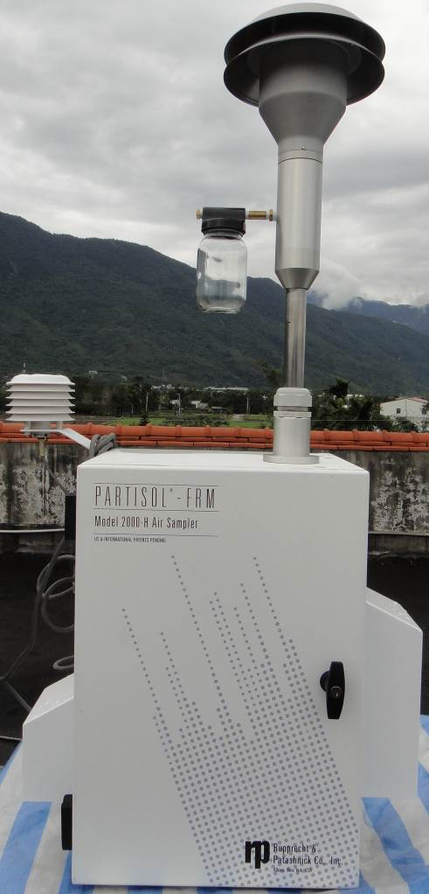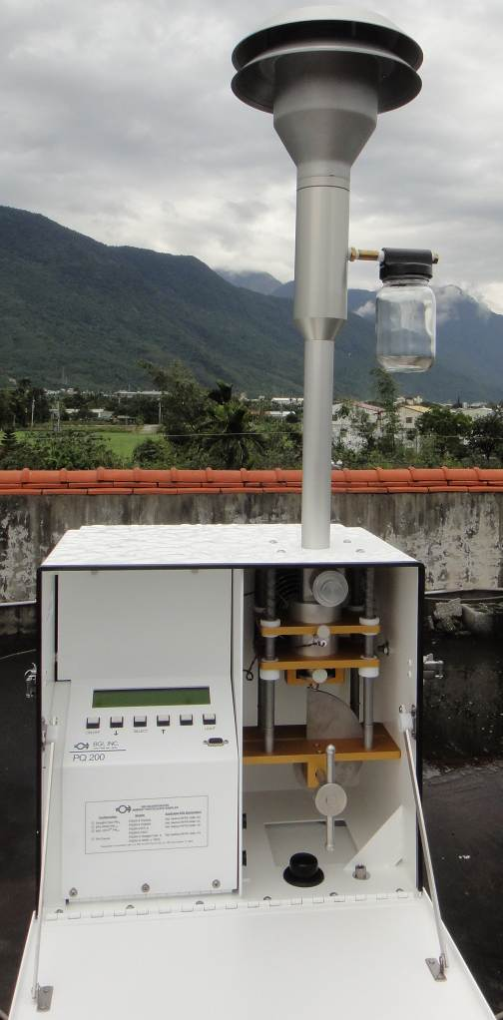
- (b)
圖3.2-1 102年度營建工地微粒特性調查所使用的PM_{2.5}採樣設備圖
本年度除了針對營建工地PM_{2.5}微粒進行採樣外，亦同時進行PM₁₀微粒的採樣工作，為了增加PM_{2.5}與PM₁₀的特性比較準確性，本年度所使用的PM₁₀採樣器採用R&P公司的PARTISOL®-FRM Model-2000-H型採樣器，將儀器中的細懸浮微粒(PM_{2.5})衝擊器(VSCC)更換為直管(straight tube)(如圖3.2-2(b))做為PM₁₀的採樣設備，相關設備圖詳如圖3.2-2(a)所示。
為確保所有採樣設備與採樣方法皆能符合環保署公告細懸浮微粒(PM_{2.5})量測標準方法(NIEA A205.11C)。營建工地PM₁₀與PM_{2.5}質量濃度特性調查，因應物種成份分析的需求，擬同時以4台RP-2000採樣器配合自行設計的採樣箱(詳見圖3.2-3)，針對營建工地微粒特性進行調查。

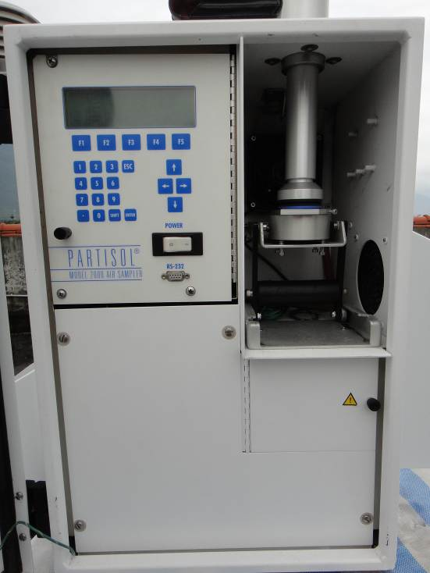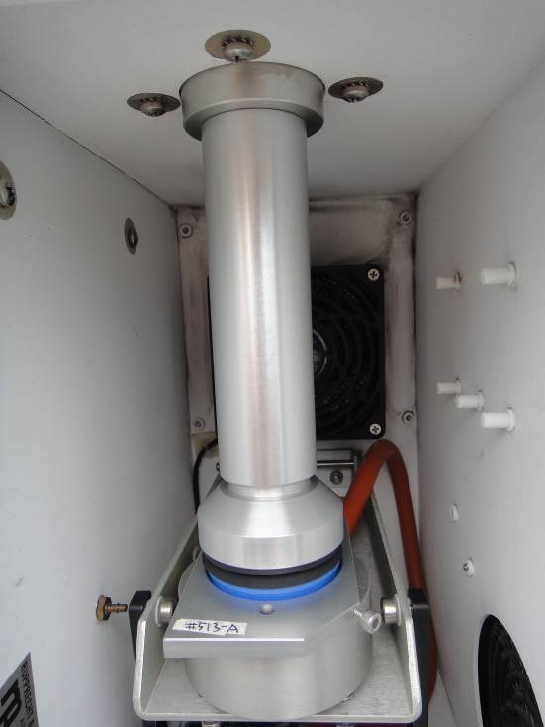
- (b)
圖3.2-2 102年度營建工地微粒特性調查所使用的PM₁₀採樣設備圖

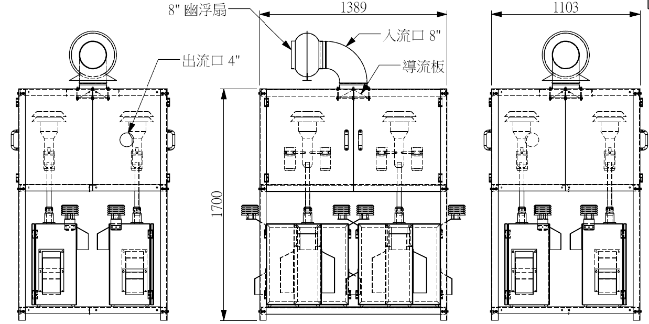
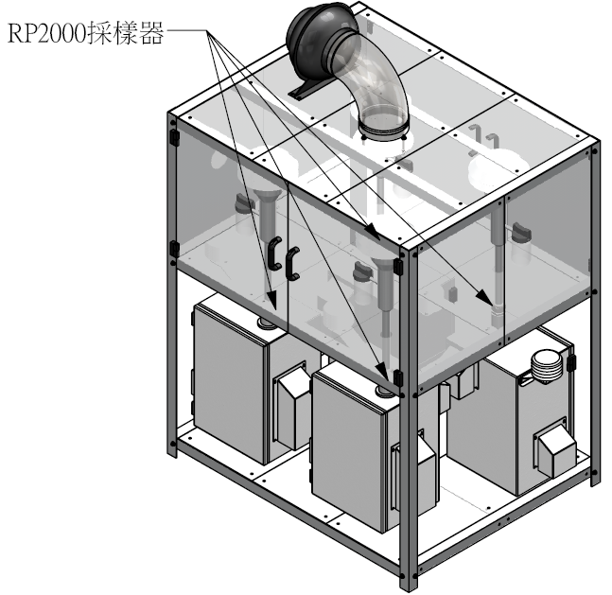

圖3.2-3 102年度花蓮縣執行營建工地PM_{2.5}與PM₁₀微粒採樣箱

基於分析的需要，採用PALL公司出產直徑47mm、孔徑2.0μm的鐵氟龍(Teflon)濾紙進行微粒質量濃度的量測。於採樣前後須置於天秤室(與電子天秤所在相同的環境進行調理至少24小時(本計畫調理時間規劃為72小時)，天秤室溫溼度依據法規規定維持溫度20～23℃、濕度30%～40%，調理後濾紙使用Mettler 公司MX5精密度為1μg(微克)的電子天秤(如圖3.2-4)，進行濾紙秤重工作。採樣設備於採樣前皆進行流量校正，圖3.2-5則為本計畫使用之一級流量校正器。
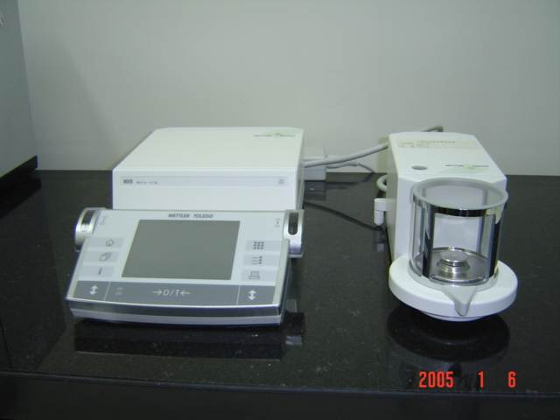
圖3.2-4 本計畫所使用懸浮微粒採樣秤重之電子天平圖
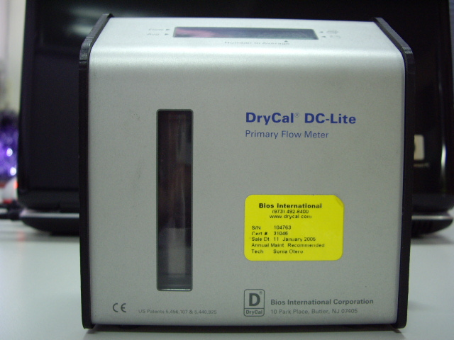
圖3.2-5 本計畫所使用懸浮微粒採樣流量校正器
本自研計畫所使用的細懸浮微粒採樣設備，完全符合「空氣中懸浮微粒(PM_{2.5})之檢測方法－衝擊式手動法」(NIEA-A205.11C)所規範的規定，大氣懸浮微粒先經由PM₁₀微粒入口去除大於10μm懸浮微粒，再通過PM_{2.5}微粒衝擊器(使用VSCC)去除大於2.5μm的微粒，最後氣流經過47mm的濾紙組收集通過衝擊器的懸浮微粒，即為PM_{2.5}質量濃度，其採樣流量為16.67 Lpm(1m3/小時)。若量測PM₁₀質量濃度時，則將PM_{2.5}微粒衝擊器取下更換為直管，以濾紙組收集通過PM₁₀入口的懸浮微粒。
濾紙前處理用以量測氣膠質量濃度與水溶性離子的鐵氟龍濾紙(Teflon)濾紙，先把未拆封的濾紙在室溫的保存下將其拆封打開盒蓋，將採樣計劃所需數量的濾紙，放置於濾紙保存盒中，於天秤室(與電子天秤所在相同的環境進行調理至少24小時(本計畫調理時間規劃為72小時)，天秤室溫溼度依據法規規定維持溫度20～23℃、濕度30%～40%。
- 微粒質量濃度量測濾紙秤重之標準程序：
一、採樣前必須確認鐵氟龍(Teflon)濾紙依照前處理程序完成調理前處理。
二、秤重工作進行前檢視天平室的溫溼度(溫度20～23℃、濕度30% ～ 40%)。若溼度太高則將位於天平室中的兩台除溼機開啟除溼，若溫度未達標準則將冷氣機溫度調低，等待天平室溫溼度達到標準時，才進行秤重工作。若天平室溼度過高將導致濾紙吸收溼氣而影響秤重的準確性，此一程序必須嚴加遵守。
三、檢視精密天平的浮球是否在中心位置，確認天平為水平後再開機。
四、將精密度為1μg的六位精密天平開機後，點選Adjust.int讓儀器進行自動校正，完成後再按OK即可。
五、將調理後的鐵氟龍(Teflon)濾紙取出，將靜電去除器打開，以濾紙夾小心夾住濾紙邊緣的塑膠環，通過靜電去除器去除濾紙靜電。
六、每張濾紙秤重前將天平進行歸零校正。再將去除靜電後的濾紙小心的放秤重盤的中心秤重，等待數值穩定記錄於記錄本中。每張濾紙必須重複秤重三次，三次秤重數值中最大與最小數值的差距必須在5μg以內，否則重新秤重。
七、所有秤重工作結束後，按 →O/T← 直到嗶聲後即關閉精密天平。
八、將秤重完成的鐵氟龍濾紙裝於採樣器中進行採樣工作。
九、採樣完成後將濾紙置於標明採樣日期的濾紙保存盒內，於天平室(溫度20～23℃、濕度30%～40%)打開上蓋調理至少24小時(一般規劃72小時)，以步驟(2)～(7)進行秤重，將秤重數值記錄後及完成秤重工作，完成秤重之濾紙即可放於冰箱。
- 採樣前採樣設備流量校正操作程序
一、記錄採樣器編號與所使用之濾紙種類，確認所有採樣裝置的連接設備皆已裝妥後將抽氣馬達啟動。
二、待馬達啟動約持續運轉5分鐘後，將流量校正計與微粒採樣器串連(即將採樣器的進氣口與流量校正計出氣口相連)，直接以乾式流量計(可追朔一級標準)量測採樣流量，若流量未達設定值(16.67 Lpm)則進行儀器流量校正(內部校正)。
- 微粒戶外採樣工作標準操作程序
一、確認所有採樣儀器經過流量校正後，於採樣開始前一天架設完成，並妥善完成防雨的相關措施。
二、為減少更換濾紙時受到污染，所有更換濾紙的工作皆在實驗室內完成，更換濾紙時間需控制在20分鐘內。
三、更換微粒採樣器所使用的濾紙時，將濾紙放置在距離採樣器進流口最近處的一層，鐵氟龍(Teflon)濾紙有亮面環朝進流口擺放。
四、濾紙更換完後，啟動馬達開始抽氣後約5分鐘，並以流量校正計確認微粒採樣器的採樣流量。記錄時間、流量和天氣狀況(若有異常狀況時可拍照存證)。
五、採樣結束前，以流量校正計量測微粒採樣器的流量並記錄於紀錄本後，將所有採樣器抽氣幫浦關上，進行更換濾紙工作。
六、重複步驟(2)至(5)進行下批次的採樣工作
七、採樣完後將鐵氟龍(Teflon)材質的濾紙於天平室(溫度20～23℃、濕度30%～40%)打開上蓋調理至少24小時(一般規劃72小時)後，以秤重標準程序進行秤重工作。
八、鐵氟龍(Teflon)濾紙完成秤重紀錄後於冰箱冷藏。
九、例行採樣結束後，將所有採樣器拆開執行必要的清洗保養。
- 微粒質量濃度之計算
一、所採集之微粒微粒質量W＝W1(鐵氟龍濾紙採樣後重量)－W0(鐵氟龍濾紙採樣前重量)，並將單位換算成μg。
二、計算採樣體積：採樣體積(m³)=採樣時間(min)×採樣器之採樣流量(m³/min)，本計畫使用採樣流量為16.67 Lpm=0.01667 m3/min。
三、氣膠微粒質量濃度(μg/m³)＝微粒質量W(μg)÷標準狀態下的採樣體積(m³)。

- 研究發現
- 污染減量管制：
為了瞭解受查核之工程在防制措施設置之狀況，並反映稽巡查管制結果，由環保署所頒佈之「營建工程空氣污染防制資料庫系統教育訓練手冊」中，將營建工程之施工作業型態分為五大類，其對應之防制設備項目及三級制(優、可、劣)判定原則，查核污染防制設施設置重點項目：拆除作業、土方開挖、廢土建材堆置、工地內裸露地面、結構體施工、車輛裝卸運送。目前專案區管制進行管制輔導作業，已削減達到4515.131公噸，與逸散總排放量8329.783公噸比較，達成54.2%削減率。
- 微粒特性採樣：
日期 | 質量濃度μg/m³ | 採樣時間(min)
2013-0704-花崗(防制前)-PM_{2.5} | 8864 | 10
2013-0704-花崗(防制前)-PM₁₀ | 66229 | 10
2013-0704-花崗(防制前)-TSP | 82557 | 10
2013-0704-花崗(防制後)-PM_{2.5} | 75 | 110
2013-0704-花崗(防制後)-PM₁₀ | 510 | 110
2013-0704-花崗(防制後)-TSP | 831 | 110
表4.2-1 花崗國中工地採樣表
圖4.2-1與4.2-2為花崗國中工地揚塵防制(灑水)前後執行微粒採樣工作圖，圖4.2-3與4.2-4則為花崗國中工地揚塵防制(灑水)前後微粒濾紙圖，圖4.2-5與4.2-6則為花崗國中工地揚塵防制(灑水)前後執行微粒特性圓餅圖，圖則為花崗國中工地揚塵防制(灑水)前後執行微粒水溶性離子濃度圓餅圖。由表4.2-1及圖4.2-5中結果顯示，花崗國中工地揚塵防制前所測得細懸浮微粒(PM_{2.5})質量濃度為8,864μg/m³；其主要離子物種為與塵土相關的Ca2⁺ 244.03μg/m³(佔總質量濃度的3%；佔總離子物種的94%)，而未鑑定量則有8,605.1μg/m³ (佔97%)。花崗國中工地揚塵防制後所測得PM_{2.5}質量濃度為75μg/m³；其主要離子物種仍為與塵土相關的Ca2⁺ 2.48μg/m³(佔總質量濃度的3%；佔總離子物種的39%)，而未鑑定量則有68.3μg/m³ (佔91%)。灑水對於工地揚塵中PM_{2.5}微粒的防制效率約為99%。
由表4.3及表4.4中結果顯示花崗國中工地揚塵防制前所測得懸浮微粒(PM₁₀)質量濃度為66,229μg/m³；其主要離子物種為與塵土相關的Ca2⁺ 693.22μg/m³ (佔總質量濃度的1%；佔總離子物種的91%)，而未鑑定量則有65470.5μg/m³ (佔99%)。花崗國中工地揚塵防制後所測得PM₁₀質量濃度為510μg/m³；其主要離子物種仍為與塵土相關的Ca2⁺ 19.21μg/m³ (佔總質量濃度的4%；佔總離子物種的78%)，而未鑑定量則有485.4μg/m³(佔95%)。灑水對於工地揚塵中PM₁₀微粒的防制效率約為99%。
花崗國中工地揚塵防制前所測得總懸浮微粒(TSP)質量濃度為82,557μg/m³；其主要離子物種為與塵土相關的Ca2⁺ 696.98μg/m³ (佔總質量濃度的1%；佔總離子物種的92%)，而未鑑定量則有81,797.9μg/m³ (佔99%)。花崗國中工地揚塵防制後所測得TSP質量濃度為831μg/m³；其主要離子物種仍為與塵土相關的Ca2⁺ 18.69μg/m³ (佔總質量濃度的3%；佔總離子物種的81%)，而未鑑定量則有808.4μg/m³ (佔97%)。灑水對於工地揚塵中PM₁₀微粒的防制效率約為99%。
表4.3 防制前主要離子各物種含量
防制前 | PM_{2.5} | Cl⁻ | NO3⁻ | SO42⁻ | Na⁺ | NH4⁺ | K⁺ | Ca2⁺ | Mg2⁺
花崗-PM₁₀-3 | 66229 | 9.9 | 4.9 | 32.2 | 5.9 | 0.0 | 4.0 | 693.2 | 0.0
花崗-PM_{2.5}-3 | 8864 | 3.6 | 4.1 | 7.5 | 0.0 | 0.0 | 0.0 | 244.0 | 0.0
花崗-TSP-3 | 82557 | 10.5 | 8.9 | 38.6 | 6.3 | 0.0 | 5.1 | 697.0 | 0.4

表4.4 防制後主要離子各物種含量
防制後 | PM_{2.5} | Cl⁻ | NO3⁻ | SO42⁻ | Na⁺ | NH4⁺ | K⁺ | Ca2⁺ | Mg2⁺
花崗-PM₁₀-3 | 510 | 0.9 | 1.6 | 1.2 | 0.5 | 0.6 | 0.0 | 18.7 | 0.0
花崗-PM_{2.5}-3 | 75 | 0.7 | 1.2 | 1.0 | 0.5 | 0.5 | 0.0 | 2.5 | 0.0
花崗-TSP-3 | 831 | 1.0 | 2.9 | 1.5 | 0.6 | 0.7 | 0.0 | 19.3 | 0.0

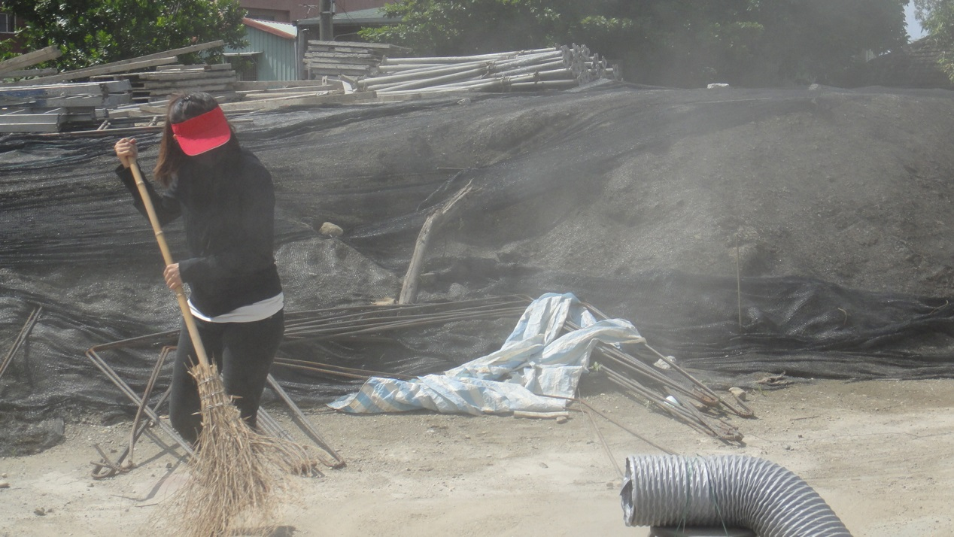 | 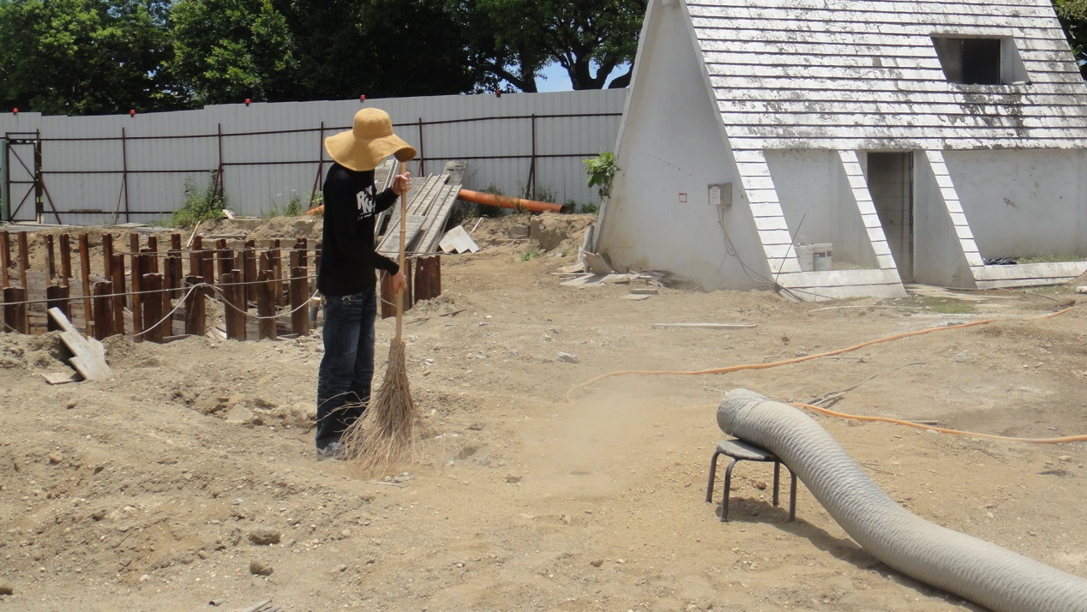
圖4.2-1 花崗國中工地揚塵防制前(未灑水)執行微粒採樣工作圖

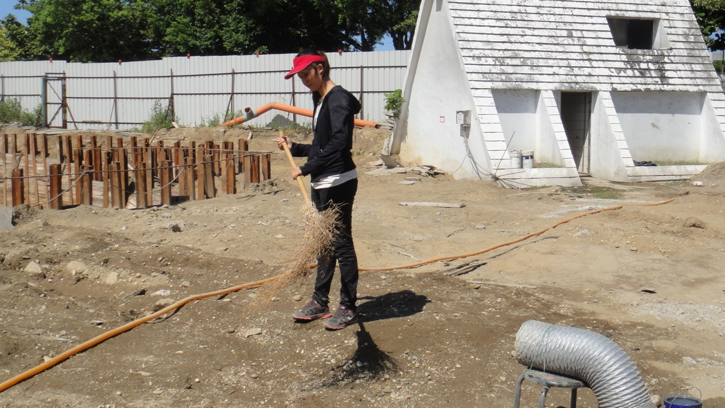 | 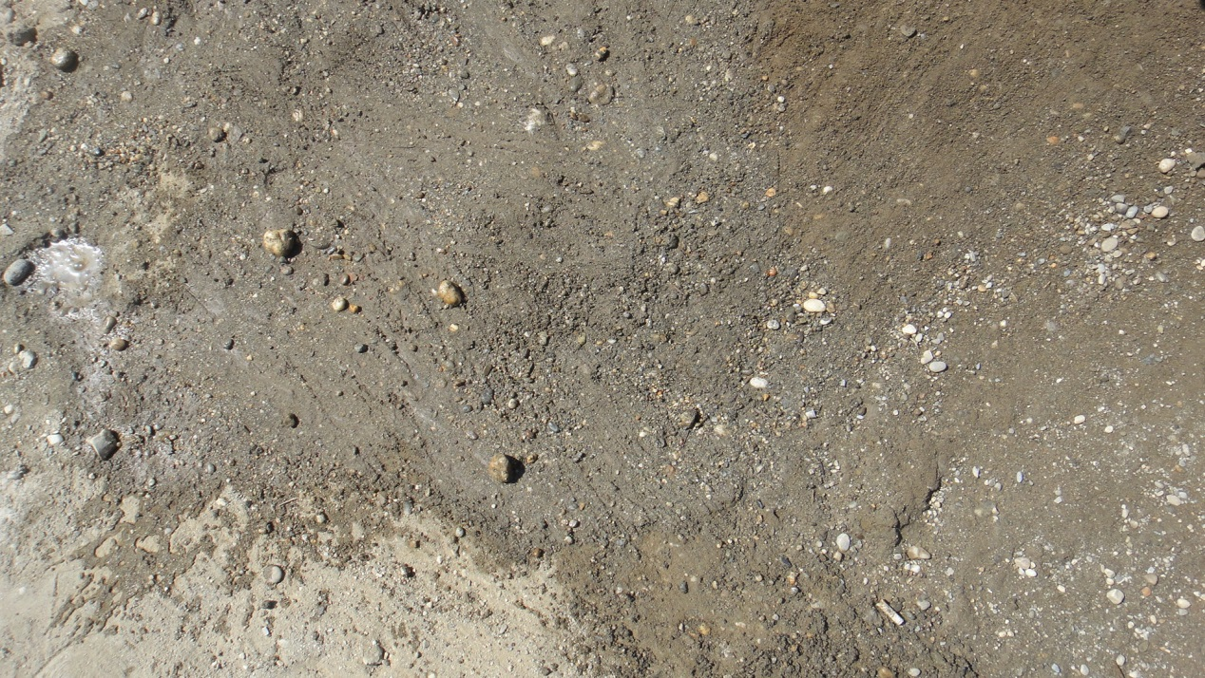
圖4.2-2 花崗國中工地揚塵防制後(灑水)執行微粒採樣工作圖

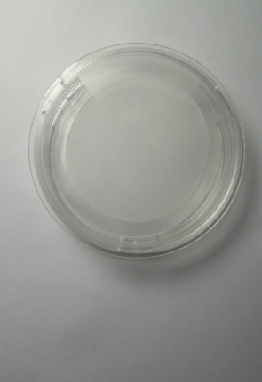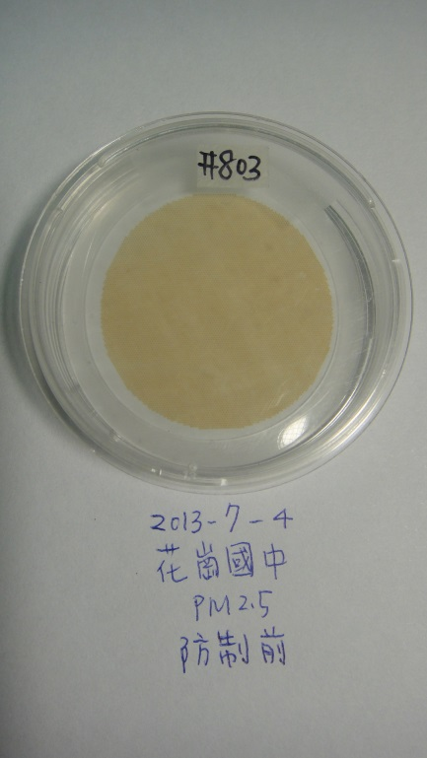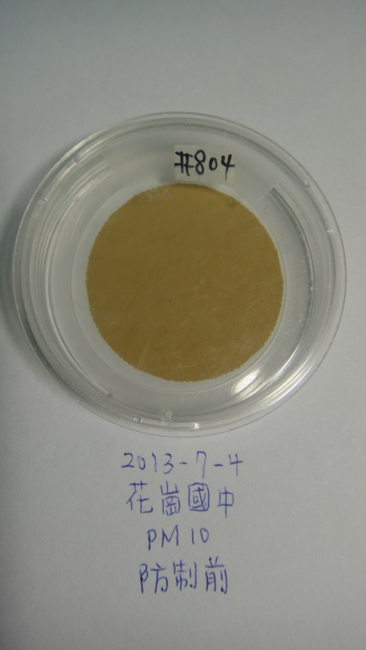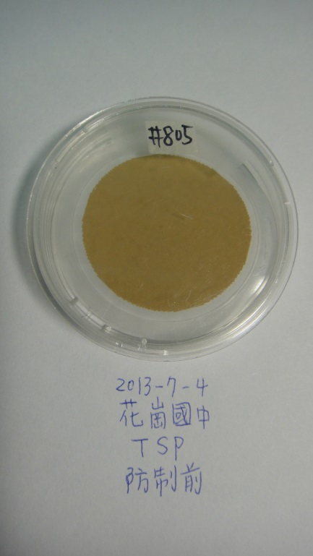
空白濾紙 PM_{2.5} PM₁₀ TSP

圖4.2-3 花崗國中工地揚塵防制前(未灑水)執行微粒採樣後濾紙圖片

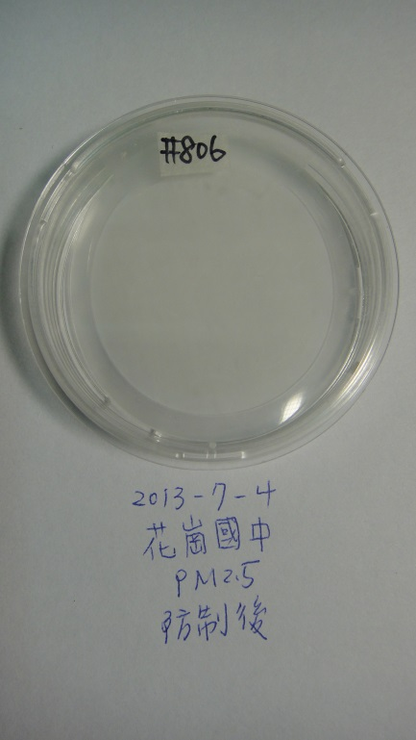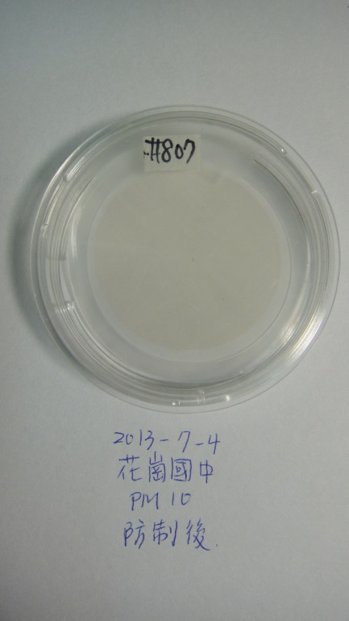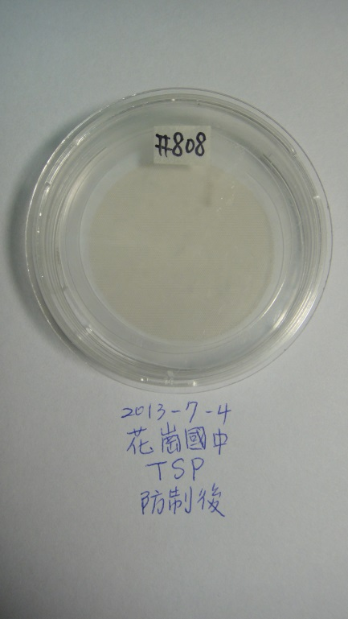
空白濾紙 PM_{2.5} PM₁₀ TSP

圖4.2-4 花崗國中工地揚塵防制後(灑水)執行微粒採樣後濾紙圖片

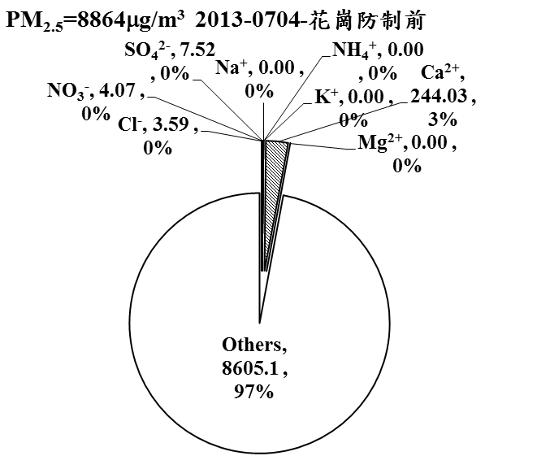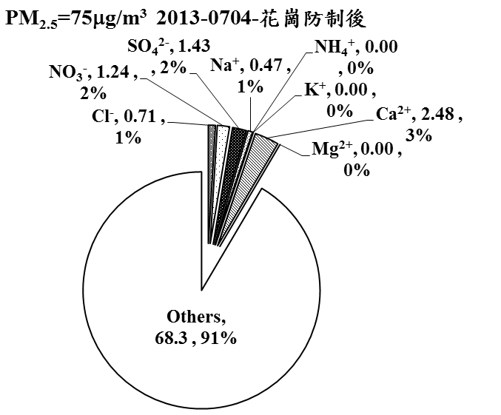
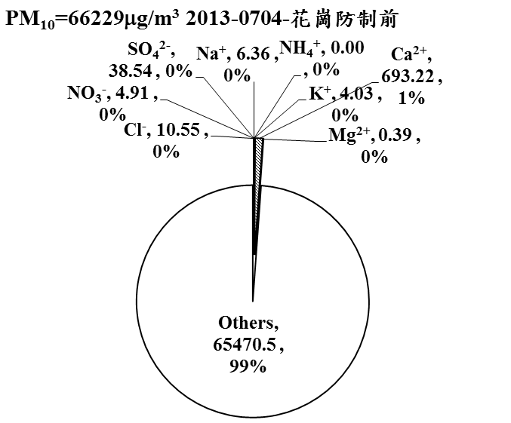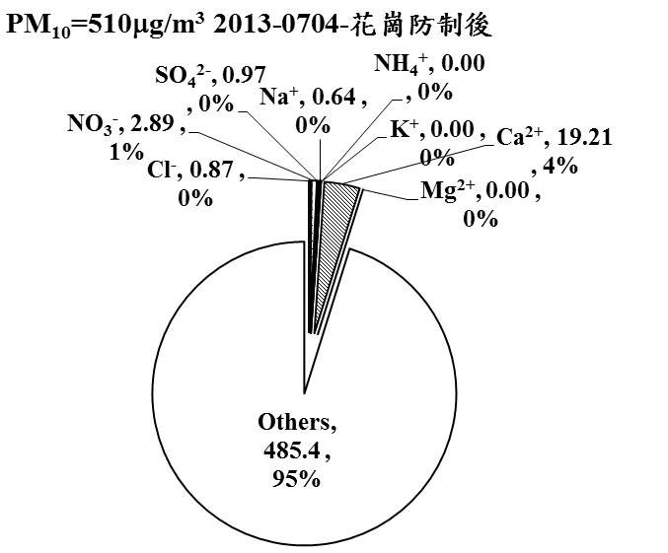
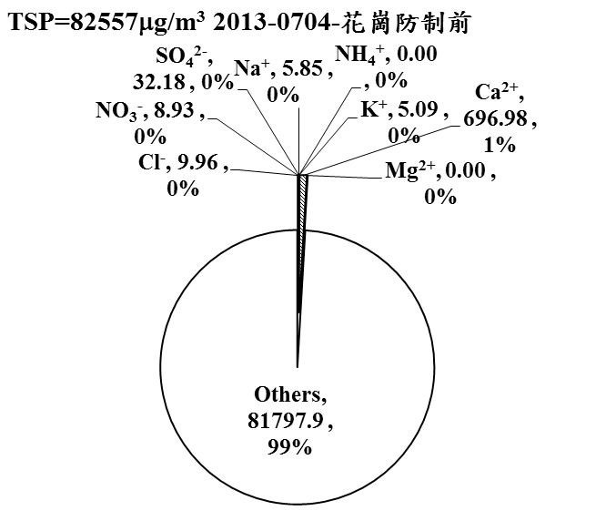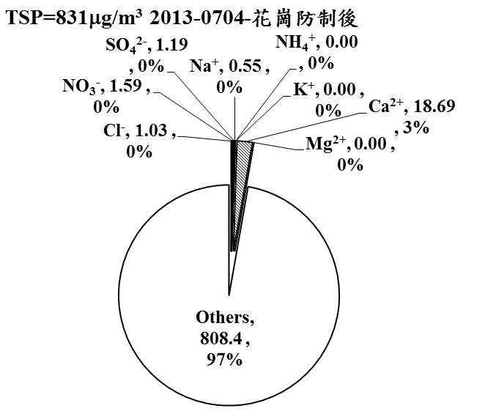

圖4.2-5 花崗國中工地揚塵防制(灑水)前後微粒特性圓餅圖

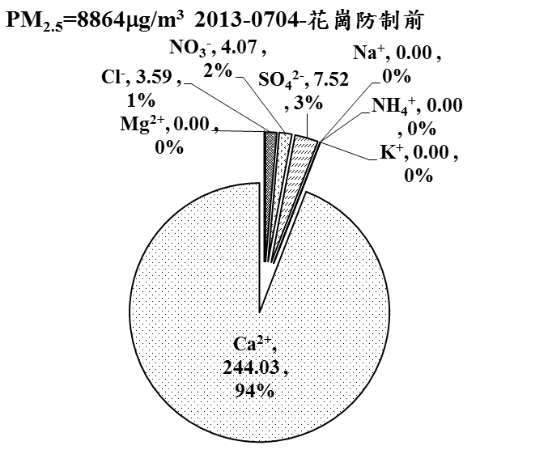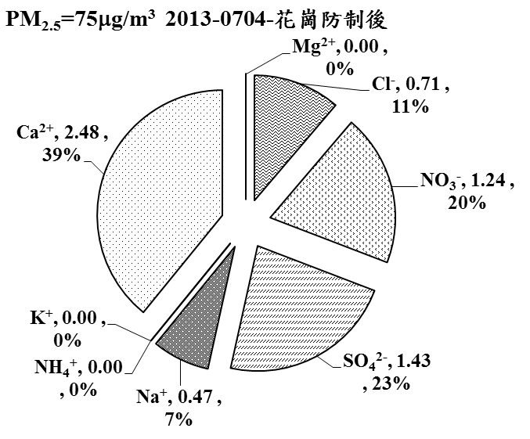
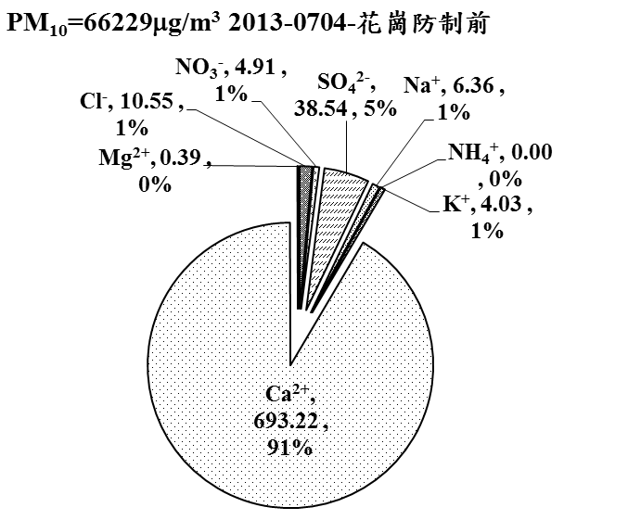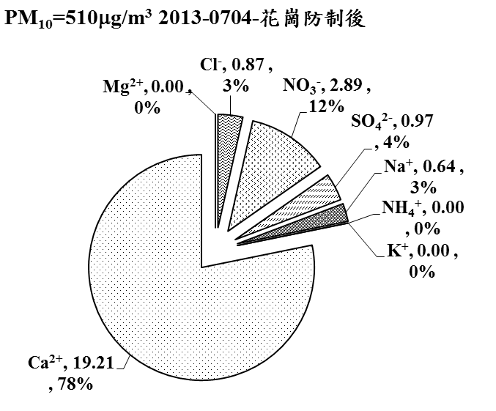
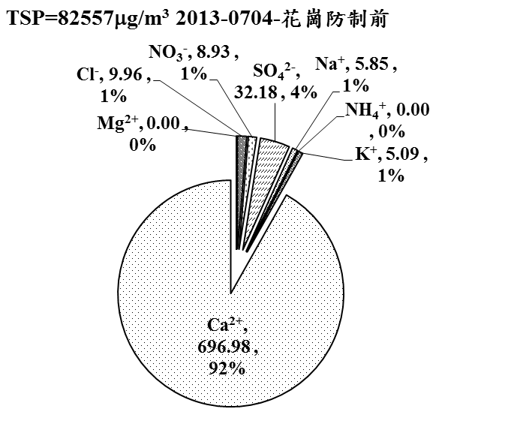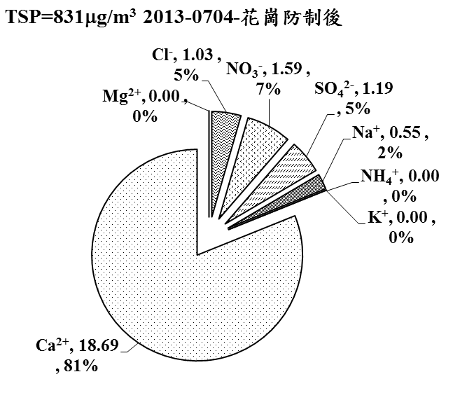

圖4.2-5 花崗國中工地揚塵防制(灑水)前後微粒水溶性離子物種圓餅圖

- 結論與建議
專區工程現場調查依據管理辦法進行現場查核及工程現況蒐集，並推估各專區內工程之管制前削減率。依據現場調查缺失提出各工程改善方案，制訂改善期程、輔導對策及分階段削減率目標。建議分別與業主進行約詢、聯管、交付年度設定目標，並簽署自主管理公約及減量協定。以聯合業主同步管制，鎖定對象以大宗政府發包工程承辦員及下包廠商講習。邀請廠商以營建廠商角度說明污染防制之方式及心得，擬以多方角度探討防制成本及困難處理作法。另宣導「營建工程污染防制設施管理辦法」規範內容，並說明執行現場查核違規記點方式及處分原則。藉由法規及罰則的說明，讓營建工程業者明白其應盡之責及違反規定時可能遭受之處分。針對部份污染較嚴重且引起重大爭議的工地，除了告發處分之外，亦針對業者之污染行為主動到場協商，同時要求提出改善計畫。並辦理營建工程法規宣導，要求承包商及業主一同參加了解該工程違規項目，以利後續工程進行改善。
營建工地資料具有階段性以及時效性，必須藉由不斷持續更新才能得到正確的現況資料，因此在資料收集的方法上，要同時考慮既有工地之資料彙整，以及未來新建工地之資料更新兩部份，才能隨時保持工地資料的完整及正確性，由原本的點污染源控制延伸至線甚至整個面污染控制，提升防止污染源擴散能力，以達到提升整體市容、減少污染目的。

附錄資料 削減成果統計
序號 | 管制編號 | 工程名稱 | 巡查日期 | 管制成果
 |  |  |  | 原始排放量 kg/M | 管制削減量 kg/M | 削減率
1 | U101U11350 | 皓瀚建設有限公司 負責人:詹鈞皓新建住宅工程 | 1020125 | 127.2848 | 68.1265 | 53.52%
1 | U101U11350 | 皓瀚建設有限公司 負責人:詹鈞皓新建住宅工程 | 1020220 | 126.3119 | 66.2138 | 52.42%
1 | U101U11350 | 皓瀚建設有限公司 負責人:詹鈞皓新建住宅工程 | 1020312 | 113.9792 | 64.5533 | 56.64%
1 | U101U11350 | 皓瀚建設有限公司 負責人:詹鈞皓新建住宅工程 | 1020411 | 126.997 | 85.1826 | 67.07%
1 | U101U11350 | 皓瀚建設有限公司 負責人:詹鈞皓新建住宅工程 | 1020503 | 318.8948 | 268.9965 | 84.35%
1 | U101U11350 | 皓瀚建設有限公司 負責人:詹鈞皓新建住宅工程 | 1020607 | 249.2672 | 208.2498 | 83.54%
1 | U101U11350 | 皓瀚建設有限公司 負責人:詹鈞皓新建住宅工程 | 1020708 | 228.698 | 185.7474 | 81.22%
1 | U101U11350 | 皓瀚建設有限公司 負責人:詹鈞皓新建住宅工程 | 1020813 | 194.7479 | 128.733 | 66.10%
1 | U101U11350 | 皓瀚建設有限公司 負責人:詹鈞皓新建住宅工程 | 1020911 | 29.832 | 22.6723 | 76.00%
小計 |  |  |  | 1516.0128 | 1098.4752 | 72.46%
2 | U101U11260 | 財團法人台灣基督教門諾會花蓮善牧中心新建工程 | 1020128 | 68.0782 | 42.3228 | 62.17%
2 | U101U11260 | 財團法人台灣基督教門諾會花蓮善牧中心新建工程 | 1020220 | 68.0782 | 43.3649 | 63.70%
2 | U101U11260 | 財團法人台灣基督教門諾會花蓮善牧中心新建工程 | 1020308 | 68.0782 | 41.504 | 60.97%
2 | U101U11260 | 財團法人台灣基督教門諾會花蓮善牧中心新建工程 | 1020410 | 68.0782 | 41.3402 | 60.72%
2 | U101U11260 | 財團法人台灣基督教門諾會花蓮善牧中心新建工程 | 1020507 | 68.0782 | 43.9424 | 64.55%
2 | U101U11260 | 財團法人台灣基督教門諾會花蓮善牧中心新建工程 | 1020604 | 251.0518 | 231.2117 | 92.10%
2 | U101U11260 | 財團法人台灣基督教門諾會花蓮善牧中心新建工程 | 1020701 | 129.0166 | 107.67 | 83.45%
2 | U101U11260 | 財團法人台灣基督教門諾會花蓮善牧中心新建工程 | 1020813 | 98.5738 | 76.7923 | 77.90%
2 | U101U11260 | 財團法人台灣基督教門諾會花蓮善牧中心新建工程 | 1020909 | 68.0782 | 41.3525 | 60.74%
小計 |  |  |  | 887.1114 | 669.5008 | 75.47%
3 | U101U1Z382 | (102)南區巷道排水溝及人行道維護工程 | 1020125 | 0 | 0 | 0.00%
3 | U101U1Z382 | (102)南區巷道排水溝及人行道維護工程 | 1020220 | 0 | 0 | 0.00%
3 | U101U1Z382 | (102)南區巷道排水溝及人行道維護工程 | 1020308 | 0 | 0 | 0.00%
3 | U101U1Z382 | (102)南區巷道排水溝及人行道維護工程 | 1020411 | 0 | 0 | 0.00%
3 | U101U1Z382 | (102)南區巷道排水溝及人行道維護工程 | 1020503 | 0 | 0 | 0.00%
3 | U101U1Z382 | (102)南區巷道排水溝及人行道維護工程 | 1020606 | 0 | 0 | 0.00%
3 | U101U1Z382 | (102)南區巷道排水溝及人行道維護工程 | 1020708 | 0 | 0 | 0.00%
3 | U101U1Z382 | (102)南區巷道排水溝及人行道維護工程 | 1020813 | 0 | 0 | 0.00%
3 | U101U1Z382 | (102)南區巷道排水溝及人行道維護工程 | 1020911 | 0 | 0 | 0.00%
小計 |  |  |  | 0 | 0 | 0.00%
4 | U101U1Z383 | (102)北區巷道排水溝及人行道維護工程 | 1020125 | 0 | 0 | 0.00%
4 | U101U1Z383 | (102)北區巷道排水溝及人行道維護工程 | 1020220 | 0 | 0 | 0.00%
4 | U101U1Z383 | (102)北區巷道排水溝及人行道維護工程 | 1020308 | 0 | 0 | 0.00%
4 | U101U1Z383 | (102)北區巷道排水溝及人行道維護工程 | 1020411 | 0 | 0 | 0.00%
4 | U101U1Z383 | (102)北區巷道排水溝及人行道維護工程 | 1020503 | 0 | 0 | 0.00%
4 | U101U1Z383 | (102)北區巷道排水溝及人行道維護工程 | 1020606 | 0 | 0 | 0.00%
4 | U101U1Z383 | (102)北區巷道排水溝及人行道維護工程 | 1020708 | 0 | 0 | 0.00%
4 | U101U1Z383 | (102)北區巷道排水溝及人行道維護工程 | 1020813 | 0 | 0 | 0.00%
4 | U101U1Z383 | (102)北區巷道排水溝及人行道維護工程 | 1020911 | 0 | 0 | 0.00%
小計 |  |  |  | 0 | 0 | 0.00%
5 | U101U11030 | 第一商業銀行花蓮分行行舍新建工程(建築工程) | 1020109 | 135.1698 | 86.2788 | 63.83%
5 | U101U11030 | 第一商業銀行花蓮分行行舍新建工程(建築工程) | 1020220 | 135.1698 | 85.283 | 63.09%
5 | U101U11030 | 第一商業銀行花蓮分行行舍新建工程(建築工程) | 1020308 | 135.1698 | 77.3229 | 57.20%
5 | U101U11030 | 第一商業銀行花蓮分行行舍新建工程(建築工程) | 1020410 | 132.7938 | 74.5723 | 56.16%
5 | U101U11030 | 第一商業銀行花蓮分行行舍新建工程(建築工程) | 1020501 | 452.1438 | 403.3491 | 89.21%
5 | U101U11030 | 第一商業銀行花蓮分行行舍新建工程(建築工程) | 1020606 | 33.4752 | 26.7802 | 80.00%
5 | U101U11030 | 第一商業銀行花蓮分行行舍新建工程(建築工程) | 1020717 | 0 | 0 | 0.00%
小計 |  |  |  | 1023.9222 | 753.5863 | 73.60%
6 | U101U16355 | 花蓮縣花蓮市鐵路以西暨美崙地區污水下水道系統新建工程第四標 | 1020115 | 0 | 0 | 0.00%
6 | U101U16355 | 花蓮縣花蓮市鐵路以西暨美崙地區污水下水道系統新建工程第四標 | 1020225 | 0 | 0 | 0.00%
6 | U101U16355 | 花蓮縣花蓮市鐵路以西暨美崙地區污水下水道系統新建工程第四標 | 1020321 | 0 | 0 | 0.00%
6 | U101U16355 | 花蓮縣花蓮市鐵路以西暨美崙地區污水下水道系統新建工程第四標 | 1020416 | 0 | 0 | 0.00%
6 | U101U16355 | 花蓮縣花蓮市鐵路以西暨美崙地區污水下水道系統新建工程第四標 | 1020506 | 0 | 0 | 0.00%
6 | U101U16355 | 花蓮縣花蓮市鐵路以西暨美崙地區污水下水道系統新建工程第四標 | 1020606 | 0 | 0 | 0.00%
6 | U101U16355 | 花蓮縣花蓮市鐵路以西暨美崙地區污水下水道系統新建工程第四標 | 1020708 | 19.2216 | 8.7241 | 45.39%
6 | U101U16355 | 花蓮縣花蓮市鐵路以西暨美崙地區污水下水道系統新建工程第四標 | 1020816 | 19.2216 | 8.7241 | 45.39%
6 | U101U16355 | 花蓮縣花蓮市鐵路以西暨美崙地區污水下水道系統新建工程第四標 | 1020911 | 17.7822 | 7.7885 | 43.80%
小計 |  |  |  | 56.2254 | 25.2367 | 44.88%
7 | U100U11389 | 花蓮區營業處業務辦公大樓建築工程 | 1020108 | 936.1427 | 321.4766 | 34.34%
7 | U100U11389 | 花蓮區營業處業務辦公大樓建築工程 | 1020206 | 1299.8558 | 484.5693 | 37.28%
7 | U100U11389 | 花蓮區營業處業務辦公大樓建築工程 | 1020304 | 1299.8558 | 498.8499 | 38.38%
7 | U100U11389 | 花蓮區營業處業務辦公大樓建築工程 | 1020402 | 1370.6743 | 862.4603 | 62.92%
7 | U100U11389 | 花蓮區營業處業務辦公大樓建築工程 | 1020501 | 1370.6743 | 806.7984 | 58.86%
7 | U100U11389 | 花蓮區營業處業務辦公大樓建築工程 | 1020604 | 1361.0747 | 1027.9419 | 75.52%
7 | U100U11389 | 花蓮區營業處業務辦公大樓建築工程 | 1020702 | 46.3056 | 35.1923 | 76.00%
7 | U100U11389 | 花蓮區營業處業務辦公大樓建築工程 | 1020814 | 46.3056 | 35.1923 | 76.00%
7 | U100U11389 | 花蓮區營業處業務辦公大樓建築工程 | 1020909 | 44.2992 | 35.4394 | 80.00%
小計 |  |  |  | 7775.188 | 4107.9204 | 52.83%
8 | U101U11340 | 合眾建築經理股份有限公司負責人顏文隆等1人28戶新建住宅工程 | 1020109 | 1034.4325 | 455.8587 | 44.07%
8 | U101U11340 | 合眾建築經理股份有限公司負責人顏文隆等1人28戶新建住宅工程 | 1020204 | 1003.8085 | 523.8546 | 52.19%
8 | U101U11340 | 合眾建築經理股份有限公司負責人顏文隆等1人28戶新建住宅工程 | 1020306 | 1949.3005 | 973.3949 | 49.94%
8 | U101U11340 | 合眾建築經理股份有限公司負責人顏文隆等1人28戶新建住宅工程 | 1020411 | 1918.6765 | 1074.7597 | 56.02%
8 | U101U11340 | 合眾建築經理股份有限公司負責人顏文隆等1人28戶新建住宅工程 | 1020507 | 1918.6765 | 701.8479 | 36.58%
8 | U101U11340 | 合眾建築經理股份有限公司負責人顏文隆等1人28戶新建住宅工程 | 1020611 | 1918.6765 | 1539.7109 | 80.25%
8 | U101U11340 | 合眾建築經理股份有限公司負責人顏文隆等1人28戶新建住宅工程 | 1020722 | 1308.7645 | 926.6378 | 70.80%
8 | U101U11340 | 合眾建築經理股份有限公司負責人顏文隆等1人28戶新建住宅工程 | 1020812 | 1064.7997 | 715.273 | 67.17%
8 | U101U11340 | 合眾建築經理股份有限公司負責人顏文隆等1人28戶新建住宅工程 | 1020917 | 1049.2837 | 725.0187 | 69.10%
小計 |  |  |  | 13166.4189 | 7636.3562 | 58.00%
9 | U101U16330 | 花蓮縣花蓮市鐵路以東暨美崙溪以西污水下水道系統新建工程第三標 | 1020115 | 0 | 0 | 0.00%
9 | U101U16330 | 花蓮縣花蓮市鐵路以東暨美崙溪以西污水下水道系統新建工程第三標 | 1020225 | 0 | 0 | 0.00%
9 | U101U16330 | 花蓮縣花蓮市鐵路以東暨美崙溪以西污水下水道系統新建工程第三標 | 1020312 | 74.508 | 44.4738 | 59.69%
9 | U101U16330 | 花蓮縣花蓮市鐵路以東暨美崙溪以西污水下水道系統新建工程第三標 | 1020416 | 0 | 0 | 0.00%
9 | U101U16330 | 花蓮縣花蓮市鐵路以東暨美崙溪以西污水下水道系統新建工程第三標 | 1020506 | 22.6896 | 10.5863 | 46.66%
9 | U101U16330 | 花蓮縣花蓮市鐵路以東暨美崙溪以西污水下水道系統新建工程第三標 | 1020606 | 74.508 | 44.7052 | 60.00%
9 | U101U16330 | 花蓮縣花蓮市鐵路以東暨美崙溪以西污水下水道系統新建工程第三標 | 1020708 | 22.6896 | 9.4147 | 41.49%
9 | U101U16330 | 花蓮縣花蓮市鐵路以東暨美崙溪以西污水下水道系統新建工程第三標 | 1020816 | 19.8108 | 8.1361 | 41.07%
9 | U101U16330 | 花蓮縣花蓮市鐵路以東暨美崙溪以西污水下水道系統新建工程第三標 | 1020911 | 21.2502 | 9.0717 | 42.69%
小計 |  |  |  | 235.4562 | 126.3878 | 53.68%
10 | U101U16038 | 花蓮縣花蓮市鐵路以東暨美崙溪以西污水下水道系統新建工程第一標 | 1020115 | 21.2388 | 8.6644 | 40.80%
10 | U101U16038 | 花蓮縣花蓮市鐵路以東暨美崙溪以西污水下水道系統新建工程第一標 | 1020225 | 0 | 0 | 0.00%
10 | U101U16038 | 花蓮縣花蓮市鐵路以東暨美崙溪以西污水下水道系統新建工程第一標 | 1020321 | 21.2388 | 8.6644 | 40.80%
10 | U101U16038 | 花蓮縣花蓮市鐵路以東暨美崙溪以西污水下水道系統新建工程第一標 | 1020416 | 21.2388 | 8.6644 | 40.80%
10 | U101U16038 | 花蓮縣花蓮市鐵路以東暨美崙溪以西污水下水道系統新建工程第一標 | 1020506 | 21.2388 | 9.0566 | 42.64%
10 | U101U16038 | 花蓮縣花蓮市鐵路以東暨美崙溪以西污水下水道系統新建工程第一標 | 1020606 | 21.2388 | 8.6644 | 40.80%
10 | U101U16038 | 花蓮縣花蓮市鐵路以東暨美崙溪以西污水下水道系統新建工程第一標 | 1020708 | 21.2388 | 8.6644 | 40.80%
10 | U101U16038 | 花蓮縣花蓮市鐵路以東暨美崙溪以西污水下水道系統新建工程第一標 | 1020816 | 24.1176 | 10.5356 | 43.68%
10 | U101U16038 | 花蓮縣花蓮市鐵路以東暨美崙溪以西污水下水道系統新建工程第一標 | 1020911 | 24.1176 | 10.5356 | 43.68%
小計 |  |  |  | 175.668 | 73.4498 | 41.81%
11 | U101U16015 | 花蓮縣花蓮市鐵路以東暨美崙溪以西污水下水道系統新建工程第二標 | 1020115 | 23.3128 | 9.4318 | 40.46%
11 | U101U16015 | 花蓮縣花蓮市鐵路以東暨美崙溪以西污水下水道系統新建工程第二標 | 1020225 | 0 | 0 | 0.00%
11 | U101U16015 | 花蓮縣花蓮市鐵路以東暨美崙溪以西污水下水道系統新建工程第二標 | 1020321 | 23.3128 | 9.4318 | 40.46%
11 | U101U16015 | 花蓮縣花蓮市鐵路以東暨美崙溪以西污水下水道系統新建工程第二標 | 1020416 | 23.3128 | 9.4318 | 40.46%
11 | U101U16015 | 花蓮縣花蓮市鐵路以東暨美崙溪以西污水下水道系統新建工程第二標 | 1020506 | 23.3128 | 10.9437 | 46.94%
11 | U101U16015 | 花蓮縣花蓮市鐵路以東暨美崙溪以西污水下水道系統新建工程第二標 | 1020606 | 23.3128 | 9.4318 | 40.46%
11 | U101U16015 | 花蓮縣花蓮市鐵路以東暨美崙溪以西污水下水道系統新建工程第二標 | 1020708 | 23.3128 | 11.2709 | 48.35%
11 | U101U16015 | 花蓮縣花蓮市鐵路以東暨美崙溪以西污水下水道系統新建工程第二標 | 1020816 | 26.1916 | 11.303 | 43.16%
 |  |  | 1020911 | 26.1916 | 11.303 | 43.16%
小計 |  |  |  | 192.26 | 82.5478 | 42.94%
12 | U101U16026 | 花蓮縣花蓮市鐵路以西暨上美崙地區污水下水道系統新建工程第二標 | 1020115 | 69.9042 | 27.0737 | 38.73%
12 | U101U16026 | 花蓮縣花蓮市鐵路以西暨上美崙地區污水下水道系統新建工程第二標 | 1020225 | 0 | 0 | 0.00%
12 | U101U16026 | 花蓮縣花蓮市鐵路以西暨上美崙地區污水下水道系統新建工程第二標 | 1020321 | 68.4648 | 26.138 | 38.18%
12 | U101U16026 | 花蓮縣花蓮市鐵路以西暨上美崙地區污水下水道系統新建工程第二標 | 1020416 | 68.4648 | 26.138 | 38.18%
12 | U101U16026 | 花蓮縣花蓮市鐵路以西暨上美崙地區污水下水道系統新建工程第二標 | 1020506 | 0 | 0 | 0.00%
12 | U101U16026 | 花蓮縣花蓮市鐵路以西暨上美崙地區污水下水道系統新建工程第二標 | 1020606 | 68.4648 | 26.138 | 38.18%
12 | U101U16026 | 花蓮縣花蓮市鐵路以西暨上美崙地區污水下水道系統新建工程第二標 | 1020708 | 68.4648 | 26.138 | 38.18%
12 | U101U16026 | 花蓮縣花蓮市鐵路以西暨上美崙地區污水下水道系統新建工程第二標 | 1020816 | 71.3436 | 28.0093 | 39.26%
12 | U101U16026 | 花蓮縣花蓮市鐵路以西暨上美崙地區污水下水道系統新建工程第二標 | 1020911 | 69.9042 | 27.0737 | 38.73%
小計 |  |  |  | 485.0112 | 186.7087 | 38.50%
13 | U101U16025 | 花蓮縣花蓮市鐵路以西暨上美崙地區污水下水道系統新建工程第一標 | 1020115 | 74.1088 | 28.2263 | 38.09%
13 | U101U16025 | 花蓮縣花蓮市鐵路以西暨上美崙地區污水下水道系統新建工程第一標 | 1020225 | 0 | 0 | 0.00%
13 | U101U16025 | 花蓮縣花蓮市鐵路以西暨上美崙地區污水下水道系統新建工程第一標 | 1020321 | 74.1088 | 28.2263 | 38.09%
13 | U101U16025 | 花蓮縣花蓮市鐵路以西暨上美崙地區污水下水道系統新建工程第一標 | 1020416 | 59.1148 | 22.6785 | 38.36%
13 | U101U16025 | 花蓮縣花蓮市鐵路以西暨上美崙地區污水下水道系統新建工程第一標 | 1020506 | 76.9876 | 35.4337 | 46.03%
13 | U101U16025 | 花蓮縣花蓮市鐵路以西暨上美崙地區污水下水道系統新建工程第一標 | 1020606 | 0 | 0 | 0.00%
13 | U101U16025 | 花蓮縣花蓮市鐵路以西暨上美崙地區污水下水道系統新建工程第一標 | 1020708 | 0 | 0 | 0.00%
13 | U101U16025 | 花蓮縣花蓮市鐵路以西暨上美崙地區污水下水道系統新建工程第一標 | 1020816 | 0 | 0 | 0.00%
13 | U101U16025 | 花蓮縣花蓮市鐵路以西暨上美崙地區污水下水道系統新建工程第一標 | 1020911 | 0 | 0 | 0.00%
小計 |  |  |  | 284.32 | 114.5648 | 40.29%
14 | U100U16225 | 民孝、民政、民運、民樂里分支管網及用戶接管工程(第一標) | 1020115 | 42.9988 | 18.7106 | 43.51%
14 | U100U16225 | 民孝、民政、民運、民樂里分支管網及用戶接管工程(第一標) | 1020225 | 38.3748 | 15.5035 | 40.40%
14 | U100U16225 | 民孝、民政、民運、民樂里分支管網及用戶接管工程(第一標) | 1020321 | 38.3748 | 15.5035 | 40.40%
14 | U100U16225 | 民孝、民政、民運、民樂里分支管網及用戶接管工程(第一標) | 1020416 | 38.3748 | 18.2535 | 47.57%
14 | U100U16225 | 民孝、民政、民運、民樂里分支管網及用戶接管工程(第一標) | 1020506 | 0 | 0 | 0.00%
14 | U100U16225 | 民孝、民政、民運、民樂里分支管網及用戶接管工程(第一標) | 1020606 | 38.3748 | 15.7986 | 41.17%
14 | U100U16225 | 民孝、民政、民運、民樂里分支管網及用戶接管工程(第一標) | 1020708 | 38.3748 | 15.7799 | 41.12%
14 | U100U16225 | 民孝、民政、民運、民樂里分支管網及用戶接管工程(第一標) | 1020816 | 42.8062 | 13.3204 | 68.88%
14 | U100U16225 | 民孝、民政、民運、民樂里分支管網及用戶接管工程(第一標) | 1020911 | 41.3668 | 27.3412 | 66.09%
小計 |  |  |  | 319.0458 | 140.2112 | 43.95%
15 | U100U16070 | 民孝、民政、民運、民樂分支管網及用戶接管工程(第二標) | 1020115 | 24.0156 | 11.4936 | 47.86%
15 | U100U16070 | 民孝、民政、民運、民樂分支管網及用戶接管工程(第二標) | 1020225 | 0 | 0 | 0.00%
15 | U100U16070 | 民孝、民政、民運、民樂分支管網及用戶接管工程(第二標) | 1020312 | 0 | 0 | 0.00%
15 | U100U16070 | 民孝、民政、民運、民樂分支管網及用戶接管工程(第二標) | 1020416 | 13.4868 | 6.7704 | 50.20%
15 | U100U16070 | 民孝、民政、民運、民樂分支管網及用戶接管工程(第二標) | 1020506 | 88.2824 | 74.6058 | 84.51%
15 | U100U16070 | 民孝、民政、民運、民樂分支管網及用戶接管工程(第二標) | 1020606 | 0 | 0 | 0.00%
15 | U100U16070 | 民孝、民政、民運、民樂分支管網及用戶接管工程(第二標) | 1020708 | 0 | 0 | 0.00%
15 | U100U16070 | 民孝、民政、民運、民樂分支管網及用戶接管工程(第二標) | 1020816 | 0 | 0 | 0.00%
15 | U100U16070 | 民孝、民政、民運、民樂分支管網及用戶接管工程(第二標) | 1020902 | 0 | 0 | 0.00%
小計 |  |  |  | 125.7848 | 92.8698 | 73.83%
16 | U101U5Z248 | 花蓮溪水系花蓮溪與支流木瓜溪匯流處附近河段疏濬工程 | 1020107 | 84240.03 | 45178.8646 | 53.63%
16 | U101U5Z248 | 花蓮溪水系花蓮溪與支流木瓜溪匯流處附近河段疏濬工程 | 1020207 | 70604.5533 | 36156.0803 | 51.21%
16 | U101U5Z248 | 花蓮溪水系花蓮溪與支流木瓜溪匯流處附近河段疏濬工程 | 1020313 | 43325.8328 | 23323.5486 | 53.83%
16 | U101U5Z248 | 花蓮溪水系花蓮溪與支流木瓜溪匯流處附近河段疏濬工程 | 1020423 | 29696.1891 | 18166.3481 | 61.17%
16 | U101U5Z248 | 花蓮溪水系花蓮溪與支流木瓜溪匯流處附近河段疏濬工程 | 1020516 | 16667.0236 | 10933.9203 | 65.60%
16 | U101U5Z248 | 花蓮溪水系花蓮溪與支流木瓜溪匯流處附近河段疏濬工程 | 1020606 | 19106.1161 | 13666.8868 | 71.53%
16 | U101U5Z248 | 花蓮溪水系花蓮溪與支流木瓜溪匯流處附近河段疏濬工程 | 1020708 | 17101.2572 | 12973.6677 | 75.86%
16 | U101U5Z248 | 花蓮溪水系花蓮溪與支流木瓜溪匯流處附近河段疏濬工程 | 1020813 | 0 | 0 | 0.00%
小計 |  |  |  | 280741.0021 | 160399.3164 | 57.13%
17 | U101U54186 | 吉安鄉中正路(花29線)南段道路拓寬工程 | 1020108 | 923.7584 | 356.6569 | 38.61%
17 | U101U54186 | 吉安鄉中正路(花29線)南段道路拓寬工程 | 1020223 | 4703.8406 | 2143.7332 | 45.57%
17 | U101U54186 | 吉安鄉中正路(花29線)南段道路拓寬工程 | 1020313 | 3415.2898 | 1631.0829 | 47.76%
17 | U101U54186 | 吉安鄉中正路(花29線)南段道路拓寬工程 | 1020411 | 0 | 0 | 0.00%
17 | U101U54186 | 吉安鄉中正路(花29線)南段道路拓寬工程 | 1020506 | 2855.448 | 1803.4024 | 63.16%
17 | U101U54186 | 吉安鄉中正路(花29線)南段道路拓寬工程 | 1020606 | 2856.366 | 1673.0467 | 58.57%
17 | U101U54186 | 吉安鄉中正路(花29線)南段道路拓寬工程 | 1020701 | 4076.19 | 2202.0952 | 54.02%
17 | U101U54186 | 吉安鄉中正路(花29線)南段道路拓寬工程 | 1020805 | 3476.58 | 1497.6353 | 56.92%
17 | U101U54186 | 吉安鄉中正路(花29線)南段道路拓寬工程 | 1020911 | 0 | 0 | 0.00%
小計 |  |  |  | 22307.4728 | 11307.6526 | 50.69%
18 | U101U5Z151 | 台11線花蓮大橋耐震補強工程 | 1020107 | 1425.579 | 696.7977 | 48.88%
18 | U101U5Z151 | 台11線花蓮大橋耐震補強工程 | 1020207 | 204.392 | 96.9688 | 47.44%
18 | U101U5Z151 | 台11線花蓮大橋耐震補強工程 | 1020305 | 204.392 | 111.2163 | 54.41%
18 | U101U5Z151 | 台11線花蓮大橋耐震補強工程 | 1020419 | 0 | 0 | 0.00%
小計 |  |  |  | 1834.363 | 904.9828 | 49.33%
19 | U100U56200 | 福興、吉安村分支管網及用戶接管工程(第一標) | 1020129 | 0 | 0 | 0.00%
19 | U100U56200 | 福興、吉安村分支管網及用戶接管工程(第一標) | 1020218 | 0 | 0 | 0.00%
19 | U100U56200 | 福興、吉安村分支管網及用戶接管工程(第一標) | 1020315 | 87.7316 | 48.3288 | 55.09%
19 | U100U56200 | 福興、吉安村分支管網及用戶接管工程(第一標) | 1020411 | 84.8528 | 35.3346 | 41.64%
19 | U100U56200 | 福興、吉安村分支管網及用戶接管工程(第一標) | 1020509 | 84.8528 | 23.1757 | 27.31%
19 | U100U56200 | 福興、吉安村分支管網及用戶接管工程(第一標) | 1020604 | 84.8528 | 23.1757 | 27.31%
19 | U100U56200 | 福興、吉安村分支管網及用戶接管工程(第一標) | 1020709 | 87.7316 | 32.5397 | 37.09%
19 | U100U56200 | 福興、吉安村分支管網及用戶接管工程(第一標) | 1020813 | 276.4628 | 51.1299 | 81.51%
19 | U100U56200 | 福興、吉安村分支管網及用戶接管工程(第一標) | 1020924 | 71.5024 | 32.5279 | 45.49%
小計 |  |  |  | 777.9868 | 246.2123 | 31.65%
20 | U101U51316 | 金億福建設(股)公司負責人：蔡宜玲等一名4戶新建住宅工程 | 1020115 | 106.7926 | 47.6637 | 44.63%
20 | U101U51316 | 金億福建設(股)公司負責人：蔡宜玲等一名4戶新建住宅工程 | 1020218 | 92.5894 | 44.3393 | 47.89%
20 | U101U51316 | 金億福建設(股)公司負責人：蔡宜玲等一名4戶新建住宅工程 | 1020321 | 106.7926 | 66.718 | 62.47%
20 | U101U51316 | 金億福建設(股)公司負責人：蔡宜玲等一名4戶新建住宅工程 | 1020415 | 106.7926 | 66.5244 | 62.29%
20 | U101U51316 | 金億福建設(股)公司負責人：蔡宜玲等一名4戶新建住宅工程 | 1020513 | 106.7926 | 71.537 | 66.99%
20 | U101U51316 | 金億福建設(股)公司負責人：蔡宜玲等一名4戶新建住宅工程 | 1020604 | 228.775 | 149.936 | 65.54%
20 | U101U51316 | 金億福建設(股)公司負責人：蔡宜玲等一名4戶新建住宅工程 | 1020701 | 318.5542 | 283.6107 | 89.03%
20 | U101U51316 | 金億福建設(股)公司負責人：蔡宜玲等一名4戶新建住宅工程 | 1020807 | 228.775 | 77.3531 | 66.19%
20 | U101U51316 | 金億福建設(股)公司負責人：蔡宜玲等一名4戶新建住宅工程 | 1020909 | 106.7926 | 71.1555 | 66.63%
小計 |  |  |  | 1402.6566 | 878.8377 | 62.66%
21 | U101U51318 | 碁泰建設有限公司負責人蔡毓宏香榭荷風等9戶新建工程 | 1020129 | 0 | 0 | 0.00%
21 | U101U51318 | 碁泰建設有限公司負責人蔡毓宏香榭荷風等9戶新建工程 | 1020207 | 0 | 0 | 0.00%
21 | U101U51318 | 碁泰建設有限公司負責人蔡毓宏香榭荷風等9戶新建工程 | 1020315 | 691.9428 | 434.5127 | 62.80%
21 | U101U51318 | 碁泰建設有限公司負責人蔡毓宏香榭荷風等9戶新建工程 | 1020408 | 668.9124 | 399.8934 | 59.78%
21 | U101U51318 | 碁泰建設有限公司負責人蔡毓宏香榭荷風等9戶新建工程 | 1020509 | 241.974 | 178.449 | 73.75%
21 | U101U51318 | 碁泰建設有限公司負責人蔡毓宏香榭荷風等9戶新建工程 | 1020604 | 254.118 | 197.504 | 77.72%
21 | U101U51318 | 碁泰建設有限公司負責人蔡毓宏香榭荷風等9戶新建工程 | 1020709 | 376.1004 | 315.7213 | 83.95%
21 | U101U51318 | 碁泰建設有限公司負責人蔡毓宏香榭荷風等9戶新建工程 | 1020813 | 376.1004 | 61.0177 | 83.78%
21 | U101U51318 | 碁泰建設有限公司負責人蔡毓宏香榭荷風等9戶新建工程 | 1020909 | 193.1268 | 111.6642 | 57.82%
小計 |  |  |  | 2802.2748 | 1698.7623 | 60.62%
22 | U100U51015 | 大研建設住宅新建工程(第二期) | 1020108 | 14.8896 | 10.7205 | 72.00%
22 | U100U51015 | 大研建設住宅新建工程(第二期) | 1020204 | 15.3648 | 11.6772 | 76.00%
22 | U100U51015 | 大研建設住宅新建工程(第二期) | 1020304 | 0 | 0 | 0.00%
小計 |  |  |  | 30.2544 | 22.3977 | 74.03%
23 | U100U51105 | 印象花蓮旅館新建工程 | 1020129 | 0 | 0 | 0.00%
23 | U100U51105 | 印象花蓮旅館新建工程 | 1020207 | 0 | 0 | 0.00%
23 | U100U51105 | 印象花蓮旅館新建工程 | 1020305 | 0 | 0 | 0.00%
23 | U100U51105 | 印象花蓮旅館新建工程 | 1020411 | 0 | 0 | 0.00%
23 | U100U51105 | 印象花蓮旅館新建工程 | 1020506 | 0 | 0 | 0.00%
23 | U100U51105 | 印象花蓮旅館新建工程 | 1020606 | 0 | 0 | 0.00%
23 | U100U51105 | 印象花蓮旅館新建工程 | 1020701 | 0 | 0 | 0.00%
23 | U100U51105 | 印象花蓮旅館新建工程 | 1020813 | 0 | 0 | 0.00%
23 | U100U51105 | 印象花蓮旅館新建工程 | 1020911 | 0 | 0 | 0.00%
小計 |  |  |  | 0 | 0 | 0.00%
24 | U101U61230 | 台灣基督長老教會壽豐教會新建工程 | 1020110 | 795.6472 | 418.7444 | 52.63%
24 | U101U61230 | 台灣基督長老教會壽豐教會新建工程 | 1020219 | 828.1624 | 482.6196 | 58.28%
24 | U101U61230 | 台灣基督長老教會壽豐教會新建工程 | 1020306 | 189.4624 | 94.7436 | 50.01%
24 | U101U61230 | 台灣基督長老教會壽豐教會新建工程 | 1020402 | 199.826 | 110.8586 | 55.48%
24 | U101U61230 | 台灣基督長老教會壽豐教會新建工程 | 1020507 | 321.8084 | 250.8346 | 77.95%
24 | U101U61230 | 台灣基督長老教會壽豐教會新建工程 | 1020605 | 382.7996 | 257.5673 | 67.29%
24 | U101U61230 | 台灣基督長老教會壽豐教會新建工程 | 1020710 | 199.826 | 147.2666 | 73.70%
24 | U101U61230 | 台灣基督長老教會壽豐教會新建工程 | 1020819 | 423.9908 | 145.4515 | 65.69%
24 | U101U61230 | 台灣基督長老教會壽豐教會新建工程 | 1020906 | 180.026 | 117.7206 | 65.39%
小計 |  |  |  | 3521.5488 | 2025.8068 | 57.53%
25 | U101U61215 | 台灣基督教門諾會醫療財團法人附設門諾壽豐護理之家建築工程 | 1020109 | 26599.9486 | 13231.5843 | 49.74%
25 | U101U61215 | 台灣基督教門諾會醫療財團法人附設門諾壽豐護理之家建築工程 | 1020206 | 26550.8446 | 13328.1614 | 50.20%
25 | U101U61215 | 台灣基督教門諾會醫療財團法人附設門諾壽豐護理之家建築工程 | 1020306 | 26599.9486 | 13456.1061 | 50.59%
25 | U101U61215 | 台灣基督教門諾會醫療財團法人附設門諾壽豐護理之家建築工程 | 1020410 | 26599.9486 | 15480.7851 | 58.20%
25 | U101U61215 | 台灣基督教門諾會醫療財團法人附設門諾壽豐護理之家建築工程 | 1020507 | 25380.1246 | 14314.9751 | 56.40%
25 | U101U61215 | 台灣基督教門諾會醫療財團法人附設門諾壽豐護理之家建築工程 | 1020605 | 25380.1246 | 15388.8059 | 60.63%
25 | U101U61215 | 台灣基督教門諾會醫療財團法人附設門諾壽豐護理之家建築工程 | 1020702 | 25380.1246 | 15466.5209 | 60.94%
25 | U101U61215 | 台灣基督教門諾會醫療財團法人附設門諾壽豐護理之家建築工程 | 1020808 | 25380.1246 | 9919.8779 | 60.91%
25 | U101U61215 | 台灣基督教門諾會醫療財團法人附設門諾壽豐護理之家建築工程 | 1020906 | 25380.1246 | 11561.1932 | 45.55%
小計 |  |  |  | 233251.3134 | 122148.0099 | 52.37%
26 | U101U6Z154 | 101年度壽豐溪匯流口疏濬工程兼供土石標售採售分離(支出) | 1020110 | 100181.1328 | 45359.4879 | 45.28%
26 | U101U6Z154 | 101年度壽豐溪匯流口疏濬工程兼供土石標售採售分離(支出) | 1020206 | 89262.5315 | 45791.5619 | 51.30%
26 | U101U6Z154 | 101年度壽豐溪匯流口疏濬工程兼供土石標售採售分離(支出) | 1020307 | 78345.6068 | 44096.2479 | 56.28%
26 | U101U6Z154 | 101年度壽豐溪匯流口疏濬工程兼供土石標售採售分離(支出) | 1020402 | 78346.7179 | 42758.5699 | 54.58%
26 | U101U6Z154 | 101年度壽豐溪匯流口疏濬工程兼供土石標售採售分離(支出) | 1020502 | 67736.9612 | 38253.5205 | 56.47%
26 | U101U6Z154 | 101年度壽豐溪匯流口疏濬工程兼供土石標售採售分離(支出) | 1020605 | 78958.5742 | 45035.483 | 57.04%
26 | U101U6Z154 | 101年度壽豐溪匯流口疏濬工程兼供土石標售採售分離(支出) | 1020702 | 46210.5576 | 28761.2802 | 62.24%
26 | U101U6Z154 | 101年度壽豐溪匯流口疏濬工程兼供土石標售採售分離(支出) | 1020806 | 23764.554 | 12027.1502 | 49.39%
26 | U101U6Z154 | 101年度壽豐溪匯流口疏濬工程兼供土石標售採售分離(支出) | 1020906 | 0 | 0 | 0.00%
小計 |  |  |  | 562806.636 | 302083.3015 | 53.67%
27 | U101U61188 | 財團法人台灣基督長老教會玉山神學院 新建教學宿舍工程 | 1020123 | 610.555 | 354.1159 | 58.00%
27 | U101U61188 | 財團法人台灣基督長老教會玉山神學院 新建教學宿舍工程 | 1020220 | 594.915 | 356.3856 | 59.91%
27 | U101U61188 | 財團法人台灣基督長老教會玉山神學院 新建教學宿舍工程 | 1020318 | 1101.4792 | 684.8587 | 62.18%
27 | U101U61188 | 財團法人台灣基督長老教會玉山神學院 新建教學宿舍工程 | 1020418 | 657.407 | 420.0639 | 63.90%
27 | U101U61188 | 財團法人台灣基督長老教會玉山神學院 新建教學宿舍工程 | 1020513 | 6147.7988 | 6013.3467 | 97.81%
27 | U101U61188 | 財團法人台灣基督長老教會玉山神學院 新建教學宿舍工程 | 1020611 | 3695.8082 | 3550.7275 | 96.07%
27 | U101U61188 | 財團法人台灣基督長老教會玉山神學院 新建教學宿舍工程 | 1020708 | 978.713 | 620.4277 | 63.39%
27 | U101U61188 | 財團法人台灣基督長老教會玉山神學院 新建教學宿舍工程 | 1020820 | 978.713 | 324.3782 | 66.86%
27 | U101U61188 | 財團法人台灣基督長老教會玉山神學院 新建教學宿舍工程 | 1020924 | 658.0226 | 357.4639 | 54.32%
小計 |  |  |  | 15423.4118 | 12681.7681 | 82.22%
28 | U099U6Z186 | CL112標豐田站至鳳林站(不含)路段土建工程(含軌道)(景觀雜項) | 1020124 | 0 | 0 | 0.00%
28 | U099U6Z186 | CL112標豐田站至鳳林站(不含)路段土建工程(含軌道)(景觀雜項) | 1020226 | 0 | 0 | 0.00%
28 | U099U6Z186 | CL112標豐田站至鳳林站(不含)路段土建工程(含軌道)(景觀雜項) | 1020319 | 0 | 0 | 0.00%
28 | U099U6Z186 | CL112標豐田站至鳳林站(不含)路段土建工程(含軌道)(景觀雜項) | 1020423 | 0 | 0 | 0.00%
28 | U099U6Z186 | CL112標豐田站至鳳林站(不含)路段土建工程(含軌道)(景觀雜項) | 1020523 | 0 | 0 | 0.00%
28 | U099U6Z186 | CL112標豐田站至鳳林站(不含)路段土建工程(含軌道)(景觀雜項) | 1020606 | 230.304 | 120.2095 | 52.20%
28 | U099U6Z186 | CL112標豐田站至鳳林站(不含)路段土建工程(含軌道)(景觀雜項) | 1020724 | 0 | 0 | 0.00%
28 | U099U6Z186 | CL112標豐田站至鳳林站(不含)路段土建工程(含軌道)(景觀雜項) | 1020808 | 0 | 0 | 0.00%
28 | U099U6Z186 | CL112標豐田站至鳳林站(不含)路段土建工程(含軌道)(景觀雜項) | 1020923 | 0 | 0 | 0.00%
小計 |  |  |  | 230.304 | 120.2095 | 52.20%
29 | U099U65185 | CL112標豐田站至鳳林站(不含)路段土建工程(含軌道) | 1020110 | 763029.2373 | 359732.746 | 47.15%
29 | U099U65185 | CL112標豐田站至鳳林站(不含)路段土建工程(含軌道) | 1020219 | 762574.099 | 305552.9579 | 40.07%
29 | U099U65185 | CL112標豐田站至鳳林站(不含)路段土建工程(含軌道) | 1020311 | 762118.9607 | 373723.3615 | 49.04%
29 | U099U65185 | CL112標豐田站至鳳林站(不含)路段土建工程(含軌道) | 1020418 | 761663.5346 | 483030.3447 | 63.42%
29 | U099U65185 | CL112標豐田站至鳳林站(不含)路段土建工程(含軌道) | 1020523 | 761208.3963 | 482844.8973 | 63.43%
29 | U099U65185 | CL112標豐田站至鳳林站(不含)路段土建工程(含軌道) | 1020618 | 765210.5022 | 512873.9875 | 67.02%
29 | U099U65185 | CL112標豐田站至鳳林站(不含)路段土建工程(含軌道) | 1020717 | 764588.6814 | 512437.1225 | 67.02%
29 | U099U65185 | CL112標豐田站至鳳林站(不含)路段土建工程(含軌道) | 1020828 | 764277.771 | 252078.04 | 67.02%
29 | U099U65185 | CL112標豐田站至鳳林站(不含)路段土建工程(含軌道) | 1020923 | 763966.8606 | 431612.2778 | 56.50%
小計 |  |  |  | 6868638.043 | 3713885.735 | 54.07%
30 | U101U6Z007 | SL1161標壽豐車站高架化工程-其它工程 | 1020109 | 0 | 0 | 0.00%
30 | U101U6Z007 | SL1161標壽豐車站高架化工程-其它工程 | 1020219 | 0 | 0 | 0.00%
30 | U101U6Z007 | SL1161標壽豐車站高架化工程-其它工程 | 1020306 | 0 | 0 | 0.00%
30 | U101U6Z007 | SL1161標壽豐車站高架化工程-其它工程 | 1020410 | 0 | 0 | 0.00%
30 | U101U6Z007 | SL1161標壽豐車站高架化工程-其它工程 | 1020507 | 0 | 0 | 0.00%
30 | U101U6Z007 | SL1161標壽豐車站高架化工程-其它工程 | 1020619 | 0 | 0 | 0.00%
30 | U101U6Z007 | SL1161標壽豐車站高架化工程-其它工程 | 1020710 | 0 | 0 | 0.00%
30 | U101U6Z007 | SL1161標壽豐車站高架化工程-其它工程 | 1020819 | 0 | 0 | 0.00%
30 | U101U6Z007 | SL1161標壽豐車站高架化工程-其它工程 | 1020906 | 0 | 0 | 0.00%
小計 |  |  |  | 0 | 0 | 0.00%
31 | U101U64005 | SL1161標壽豐車站高架化工程-道路工程 | 1020109 | 9661.0707 | 5204.7145 | 53.87%
31 | U101U64005 | SL1161標壽豐車站高架化工程-道路工程 | 1020219 | 9661.0707 | 5654.5572 | 58.53%
31 | U101U64005 | SL1161標壽豐車站高架化工程-道路工程 | 1020306 | 9661.0707 | 5509.8066 | 57.03%
31 | U101U64005 | SL1161標壽豐車站高架化工程-道路工程 | 1020410 | 9632.2827 | 5493.3318 | 57.03%
31 | U101U64005 | SL1161標壽豐車站高架化工程-道路工程 | 1020507 | 9783.0531 | 6218.9747 | 63.57%
31 | U101U64005 | SL1161標壽豐車站高架化工程-道路工程 | 1020619 | 10880.8947 | 7660.6662 | 70.40%
31 | U101U64005 | SL1161標壽豐車站高架化工程-道路工程 | 1020710 | 10270.9827 | 7041.0455 | 68.55%
31 | U101U64005 | SL1161標壽豐車站高架化工程-道路工程 | 1020819 | 10270.9827 | 3229.9372 | 68.55%
31 | U101U64005 | SL1161標壽豐車站高架化工程-道路工程 | 1020906 | 7358.0307 | 4340.2023 | 58.99%
小計 |  |  |  | 87179.4387 | 50353.236 | 57.76%
32 | U101U67006 | SL1161標壽豐車站高架化工程-橋樑工程 | 1020109 | 930.2549 | 494.7479 | 53.18%
32 | U101U67006 | SL1161標壽豐車站高架化工程-橋樑工程 | 1020219 | 1357.1933 | 740.3272 | 54.55%
32 | U101U67006 | SL1161標壽豐車站高架化工程-橋樑工程 | 1020306 | 1357.1933 | 704.4999 | 51.91%
32 | U101U67006 | SL1161標壽豐車站高架化工程-橋樑工程 | 1020410 | 1563.6538 | 883.304 | 56.49%
32 | U101U67006 | SL1161標壽豐車站高架化工程-橋樑工程 | 1020507 | 1685.6362 | 1012.806 | 60.08%
32 | U101U67006 | SL1161標壽豐車站高架化工程-橋樑工程 | 1020619 | 2168.096 | 1867.8752 | 86.15%
32 | U101U67006 | SL1161標壽豐車站高架化工程-橋樑工程 | 1020710 | 1558.184 | 1248.2546 | 80.11%
32 | U101U67006 | SL1161標壽豐車站高架化工程-橋樑工程 | 1020819 | 1558.184 | 309.9294 | 80.11%
32 | U101U67006 | SL1161標壽豐車站高架化工程-橋樑工程 | 1020906 | 948.272 | 495.0528 | 52.21%
小計 |  |  |  | 13126.6675 | 7756.797 | 59.09%
33 | U101U61052 | 東華大學同仁安居住宅社區新建工程 | 1020109 | 77519.3351 | 36070.5742 | 46.53%
33 | U101U61052 | 東華大學同仁安居住宅社區新建工程 | 1020206 | 16019.4599 | 8597.2187 | 53.67%
33 | U101U61052 | 東華大學同仁安居住宅社區新建工程 | 1020306 | 15366.5629 | 8631.7663 | 56.17%
33 | U101U61052 | 東華大學同仁安居住宅社區新建工程 | 1020402 | 15116.6888 | 10031.3087 | 66.36%
33 | U101U61052 | 東華大學同仁安居住宅社區新建工程 | 1020502 | 16071.14 | 10566.5285 | 65.75%
33 | U101U61052 | 東華大學同仁安居住宅社區新建工程 | 1020605 | 16071.14 | 10915.7547 | 67.92%
33 | U101U61052 | 東華大學同仁安居住宅社區新建工程 | 1020702 | 17958.1112 | 11443.7108 | 63.72%
33 | U101U61052 | 東華大學同仁安居住宅社區新建工程 | 1020819 | 16240.3606 | 6363.4073 | 60.82%
33 | U101U61052 | 東華大學同仁安居住宅社區新建工程 | 1020923 | 19105.2824 | 10889.9025 | 57.00%
小計 |  |  |  | 209468.0809 | 113510.1717 | 54.19%
總計 |  |  |  | 8329783.88 | 4515131.01 | 54.20%
U100U51015大研建設住宅新建工程(第二期)已於102年2月26日巡查現況完工，102年3月04日申報完工。
U101U5Z151台11線花蓮大橋耐震補強工程已於102年4月19日巡查現況完工，102年5月16日申報完工。
U101U11030第一商業銀行花蓮分行行舍新建工程(建築工程)已於102年6月18日申報完工。
U101U5Z248花蓮溪水系花蓮溪與支流木瓜溪匯流處附近河段疏濬工程已於102年8月13日巡查現況完工。
U101U54186吉安鄉中正路(花29線)南段道路拓寬工程已於102年9月11日巡查現況完工。
U101U6Z154101年度壽豐溪匯流口疏濬工程兼供土石標售採售分離(支出)已於102年9月06日巡查現況完工。

